**BAB I**

**PENDAHULUAN**

1. **Latar Belakang**

Kebudayaan merupakan cermin kehidupan masyarakat suatu daerah. Hal tersebut dapat dinilai dari tingkat keberadaan serta derajat kemanusiaannya. Sehubungan dengan hal tersebut, upaya pelestarian budaya asli Indonesia harus ditingkatkan serta dijaga kemurniannya dari pengaruh asing. Pengembangan kebudayaan nasional diarahkan untuk memberikan wawasan dan makna pada pembangunan nasional dalam segenap dimensi kehidupan bermasyarakat, berbangsa, dan bernegara.

Pelestarian kebudayaan Bangsa Indonesia adalah salah satu masalah Nasional yang melibatkan segenap lapisan masyarakat. Oleh karena itu, kita tidak bisa melepaskan diri dari upaya menjaga dan melestarikan budaya daerah pada khususnya, apalagi beberapa budaya asli kita telah diklaim oleh Negara lain sebagai budayanya. Pelestarian budaya tidak hanya lewat tulisan, dongeng, dan cerita saja, melainkan dengan tindakan yang nyata.

Keberagaman budaya Indonesia ini sangat dipengaruhi oleh kemajemukan suku bangsa yang ada di Indonesia. Suku-suku bangsa ini antara satu sama lain memiliki adat istiadat yang berbeda-beda seperti upacara-upacara tradisional, kesenian, agama, dan kepercayaan. Namun demikian, perbedaan-perbedaan tersebut bukan untuk dipertentangkan tetapi merupakan keragaman kebudayaan yang harus disyukuri dan dibanggakan oleh setiap bangsa Indonesia. Keanekaragaman tersebut harus senantiasa dijaga dan dilestarikan secara turun temurun, dan menjadi modal dan landasan pembangunan bangsa.

1

Manusia dalam berbudaya tidak terbatas pada upaya pemenuhan kebutuhan-kebutuhan pokok dalam setiap harinya. Namun kita harus sadar bahwa kebutuhan rohani akan seni mendominasi kebudayaan mereka, bahkan tidak jarang mengutamakan kehidupan seni dalam kehidupan sehari-hari. Kesenian mempunyai kedudukan dalam hidup ini, karena kesenian dimiliki oleh siapapun yang melakukannya, seperti yang diuraikan oleh S. Budhisantoso bahwa: “sesungguhnya kesenian sebagai ungkapan rasa keindahan yang merupakan salah satu kebutuhan manusia yang universal dimana ia tidak hanya milik orang kaya atau yang serba kecukupan melainkan juga menjadi kebutuhan orang” (Budhisantoso, 1981: 23).

Melihat kemajuan teknologi komunikasi sekarang ini, tidak mustahil pengaruh kesenian atau hiburan asing akan sulit sekali diseleksi karena diperlukan kesiapan mental yang tangguh. Hal ini hanya dapat dicapai apabila kesenian daerah dan hiburan nasional mendapat tempat di hati para pendukungnya. Masalah kesenian tidak hanya dilihat sebagai sarana hiburan semata, tetapi ditinjau dari pembentukan watak dasar manusia, seperti yang diharapkan generasi pendahulu yang biasanya sulit sekali menerima perubahan. Sebaliknya generasi sekarang lebih mudah menerima perubahan karena belum mapan menyerap nilai-nilai budaya lama dan sekarang masih dalam proses transisi.

Usaha pengembangan kebudayaan nasional dengan memahami berbagai unsur-unsur kebudayaan di lingkungan wilayah yang berkembang menurut sejarah. Memahami unsur-unsur kebudayaan mutlak diperlukan sebab bangsa Indonesia merupakan bangsa yang multi etnis. Oleh karena itu, kebudayaan sangat erat hubungannya dengan kepribadian untuk membentuk suatu budaya. Tidak hanya kebudayaan di lingkungan sendiri akan tetapi juga bagi kebudayaan asing atau di luar kebudayaan sendiri, yang merupakan salah satu tantangan kebudayaan pada kondisi yang majemuk. Dengan adanya tantangan melalui kemajemukan dan ketimpangan maka kondisi ini menentukan kualitas pengolahan hubungan dengan budaya asing. Di samping itu perlu adanya partisipasi berbagai pihak dalam pelestarian kesenian tradisional yang ada di setiap daerah di Indonesia.

Kesenian sebagai bagian dari kebudayaan merupakan bagian dari kehidupan manusia di mana saja, dan merupakan kebutuhan manusia yang universal sesuai daya ungkap masing-masing orang. Ada seni lukis, seni tari, seni musik, dan seni drama. Perkembangan seni tari, tergantung dari kreatifitas atau kekuatan daya cipta seseorang koreografer untuk mampu melahirkan kreasi, bentuk dan komposisi tarian baru. Namun demikian, untuk memupuk budaya suatu daerah dalam merakit dan menciptakan suatu karya seni tari, secanggih manapun ide atau gagasan yang ada haruslah diseimbangkan antara kemajuan ilmu pengetahuan dan teknologi serta sistem sosial, adat kebudayaan, agama dan kepercayaan dari daerah tersebut, utamanya gerakannya, iringannya, dan kostumnya (pakaiannya).

Seni tari sebagai salah satu unsur kebudayaan bangsa merupakan salah satu bentuk kesenian yang harus dijaga dan dilestarikan pengembangannya dalam era globalisasi ini. Salah satu diantaranya adalah tari *Pattu’du* yang merupakan tarian yang berasal dari upacara pemujaan dan penghormatan kepada Penguasa/Raja. *Pattu’du* pada masa lampau hanya dipergelarkan pada upacara-upacara resmi kerajaan, seperti pada upacara pelantikan Raja, upacara perkawinan Putra atau Putri Raja, upacara sunatan Putra atau Putri Raja, dan upacara resmi Kerajaan lainnya. Penyajian *Pattu’du* pada masa itu awalnya dipertunjukan di arena terbuka namun seiring perkembangan zaman, tari ini juga dipertunjukkan di panggung proscenium serta mengalami perubahan-perubahan dari segi bentuk maupun fungsinya. *Pattu’du* di Mandar menurut jenis kelamin penarinya terdiri dari *Pattu’du Towaine* (perempuan) dan *Pattu’du Tommuane* (laki-laki). (Noor dan Ahmad, 2005: 18)

Tari *Pattu’du* sebagai bagian dari tari tradisional suku Mandar di Sulawesi Barat, sudah banyak kali ditampilkan pada berbagai acara. Demikian juga mahasiswa dan pemerhati seni tari yang mengangkat dan menulis secara emperis tentang latar belakang lahirnya tari *Pattu’du,* bentuk penyajian tari *Pattu’du*. Namun disisi lain belum ada yang mengangkat tentang tari *Pattu’du Tommuane* khususnya makna dan simbolik kostum tari *Pattu’du Tommuane* tersebut.

Bertolak dari uraian di atas, maka kami sebagai generasi penerus, tertarik untuk mengetahui lebih mendalam melalui kajian ilmiah dengan mengangkat judul Makna Simbolik Kostum Tari *Pattu’du Tommuane* di Kabupaten Majene.

1. **Rumusan Masalah**

Berdasarkan rumusan masalah di atas maka masalah penelitian dirumuskan sebagai berikut:

1. Bagaimana bentuk kostum tari *Pattu’du Tommuane*?
2. Bagaimana perkembangan cara penggunaan kostum tari *Pattu’du Tommuane* ?
3. Apa makna simbolik kostum tari *Pattu’du Tommuane*?
4. **Tujuan Penelitian**

Berdasarkan rumusan masalah yang dikemukakan di atas, maka tujuan yang ingin dicapai dalam penelitian ini adalah untuk mengetahui:

1. Bentuk kostum tari *Pattu’du Tommuane*
2. Perkembangan cara penggunaan kostum tari *Pattu’du Tommuane.*
3. Makna simbolik kostum tari *Pattu’du Tommuane*
4. **Manfaat Hasil Penelitian**

Setelah tujuan penelitian dicapai, maka manfaat yang dapat diperoleh dari hasil penelitian ini, adalah sebagai berikut:

1. Menambah bahan inventarisasi dari jenis kostum Tari tradisional yang ada di Sulawesi Barat, khususnya pada masyarakat Mandar Kabupaten Majene.
2. Sebagai bahan informasi kepada masyarakat dan generasi yang akan datang, khususnya mahasiswa Program Studi Pendidikan Sendatasik Universitas Negeri Makassar.
3. Bagi pecinta seni agar senantiasa timbul kesadaran dalam jiwanya untuk peneliti lebih lanjut guna melestarikan kebudayaan.
4. Sebagai bahan bagi pengamat seni dalam menambah dan mengembangkan apa yang telah ada sehingga dapat menghasilkan penemuan-penemuan baru yang bermanfaat bagi lapisan masyarakat.
5. Sebagai salah satu persyaratan yang harus dipenuhi dalam menyelesaikan tugas akhir mata kuliah Skripsi di Program Studi Pendidikan Sendratasik Fakultas Seni dan Desain Universitas Negeri Makassar.

**BAB II**

**TINJAUAN PUSTAKA DAN KERANGKA PIKIR**

1. **Tinjauan Pustaka**

Pada bagian ini akan dibahas beberapa teori yang berhubungan dengan masalah yang diangkat penulis, diantaranya:

1. **Kajian terdahulu tentang *Pattu’du Tommuane***

Skripsi yang disusun oleh Sundari Harli (2013) yang berjudul Makna Simbolis Tari *Pattu’du Tommuane* di Kecamatan Pamboang Kabupaten Majene Sulawesi Barat, skripsi ini membahas mengenai makna tiap-tiap ragam gerak dan makna dari properti serta kostum yang digunakan dalam tari *Pattu’du Tommuane.*  Hasil penelitian adalah: 1) Makna dari tiap-tiap ragam gerak yang disajikan dalam tari *Pattu’du Tommuane* di kecamatan Pamboang Kabupaten Majene Sulawesi Barat meliputi beberapa ragam gerak yaitu *Mappamula*, *Mappasumanga, Ummewa, Mattangkis,* dan *Mappapura*, Pola lantai yang digunakan Bershaf, Perbanjar dan Melingkar. Kostum yang terdiri dari *Calana Alang, sokko biring, Tombi Care-Care, Kawari, Jima, Poto, Selendang*. Properti yang digunakan *Perisai* atau *Utte* dan *Tombak* atau *Bandang Bulu Manu*, Musik pengiring terdiri dari *Gendang, Gong,* dan  *keke.* Tari *Pattu’du Tommuane* dahulu kala dipersembahkan kepada dewa atau leluhur yang kemudian dipersembahkan pada acara tertentu yang selanjutnya menjadi hiburan rakyat. Tari *Pattu’du Tommuane* biasanya dilakukan selama tujuh hari tujuh malam atau biasa juga dilakukan selama tiga hari tiga malam, tergantung lamanya pelaksanaan upacara. 2.) Adapun Makna dari semua ragam gerak tari *Pattu’du Tommuane* yaitu inti dari semua ragam gerak tersebut adalah hanya sebagai hiburan untuk masyarakat yang menyukai tarian *Pattu’du Tommuane,* dan juga sebagai gambaran semangat juang masyarakat dalam mencapai kesuksesan.

7

Pakaian/ kostum serta penggunaan perhiasan/aksesoris yang dikenakan oleh penari *Pattu’du Tommuane* merupakan salah satu objek yang penulis angkat sebagai topik penelitian sebab pentingnya kita untuk menggali nilai-nilai, bentuk dan makna dari kostum tari tersebut. Skripsi di atas tidak menjelaskan secara detail mengenai makna simbolik kostum tari *Pattu’du Tommuane*, maka dapat dikatakan bahwa skripsi ini aktual dan orisinil.

1. **Pengertian Makna dan Simbolik**

2.1 Pengertian Makna

Menurut Anton M. Moeliono, (1980: 548) dalam Kamus besar Bahasa Indonesia kata makna adalah arti, maksud, pengertian yang diberikan kepada suatu bentuk kebahasaan. Kesimpulannya adalah memberikan arti atau maksud bentuk pakaian, dan warna pakaian tari *Pattu’du Tommuane.*

Ada tiga hal yang dijelaskan oleh para filsuf dan linguis sehubungan dengan usaha menjelaskan istilah makna (Alex, 2003: 256) yakni: (1) menjelaskan makna kata secara ilmiah, (2) mendeskripsikan kalimat secara ilmiah, dan (3) menjelaskan makna dalam proses komunikasi.

Selanjutnya Devito dalam Alex (2003: 258-259) menjelaskan beberapa teori atau konsep makna yaitu:

Makna ada dalam diri manusia. Makna tidak terletak pada kata-kata melainkan pada manusia. Kita menggunakan kata-kata untuk mendekati makna yang ingin kita komunikasikan. Tetapi kata-kata ini tidak secara sempurna dan lengkap menggambarkan makna yang kita maksudkan. Demikian pula, makna yang didapat pendengar dari pesan-pesan kita akan sangat berbeda dengan makna yang ingin kita komunikasikan. Komunikasi adalah proses yang kita gunakan untuk mereproduksi, dibenak pendengar, apa yang ada dalam benak kita. Reproduksi ini hanyalah sebuah proses persial dan selalu bisa salah.

Makna tidak terbatas jumlahnya, pada suatu saat tertentu, jumlah kata dalam suatu bahasa terbatas, tetapi maknanya tidak terbatas. Karena itu, kebanyakan kata mempunyai banyak makna. Ini bisa menimbulkan masalah bila sebuah kata diartikan secara berbeda oleh dua orang yang sedang berkomunikasi. Bila ada keraguan, sebaiknya anda bertanya dan bukan membuat asumsi; ketidak sepakatan akan hilang bila makna yang diberikan masing-masing pihak diketahui.

Makna dikomunikasikan hanya sebagian. Makna yang kita peroleh dari suatu kejadian (*event*) bersifat multi aspek dan sangat kompleks, tetapi hanya sebagian saja dari makna-makna ini yang benar-benar dapat dijelaskan. Banyak dari makna tersebut tetap tinggal dalam benak kita. Karenanya, pemahaman yang sebenarnya pertukaran makna secara sempurna barangkali merupakan tujuan ideal yang ingin kita capai tetapi tidak pernah tercapai.

Teori makna menurut (Rakhmat dalam Alex, 2003: 262), menyajikan makna dengan cara yang cukup sederhana:

Makna yang pertama adalah makna *infrensial*, yakni makna satu kata (lambang) adalah objek, pikiran, gagasan, konsep yang dirujuk oleh kata tersebut. Proses pemberian makna (*reference process*) terjadi ketika kita menghubungkan lambang dengan yang ditujukan lambang (disebut rujukan atau referen). Satu lambang dapat menunjukkan banyak rujukan. Jari-jari dapat menunjukkan setengah diameter, bagian dari roda sepeda, atau bagian tangan. Atau satu rujukan diwakili oleh berbagai lambang. Kain yang menutup tubuh kita disebut baju, kostum, pakaian, sandang, atau busana.

Makna yang kedua menunjukkan arti (*significance*) suatu istilah sejauh dihubungkan dengan konsep-konsep yang lain. Contoh kata *phlogiston*. Kata ini dahulu dipakai untuk menjelaskan proses pembakaran. Benda bernyala karena ada *phlogiston*. Kini, setelah ditemukan oksigen, *phlogiston* tidak berarti lagi. Begitu pula *instinct* dalam psikologi, atau *group mind* dalam sosiologi. Kata-kata itu tidak menjadi berarti karena penemuan-penemuan baru yang menunjukkan kesalahan konsep yang lama.

Makna yang ketiga adalah makna *intensional*, yakni makna yang dimaksud oleh seorang pemakai lambang. (Harimurti Kridalaksana dalam Alex, 2003: 262) menyebutnya sebagai makna yang menekankan maksud pembicara (misalnya: saya minta roti; saya mau menyimpan roti; saya akan memberi roti). Makna ini tidak terdapat pada pikiran orang, hanya dimiliki dirinya saja. Dua makna intensional boleh jadi serupa tetapi tidak sama.

Roland Barthes mengembangkan dua tingkatan pertandaan yang memungkinkan untuk dihasilkannya makna yang juga bertingkat-tingkat, yaitu tingkat denotasi dan konotasi. Denotasi adalah tingkat pertandaan yang menjelaskan hubungan antara penanda dan petanda, atau antara tanda dan rujukannya pada realitas, yang menghasilkan makna yang eksplisit, langsung dan pasti. Makna denotasi dalam hal ini, adalah makna pada apa yang tampak. Misalnya, foto Ahmad berarti wajah Ahmad yang sesungguhnya. Denotasi adalah tanda yang penandanya mempunyai tingkat konveksi atau kesepakatan yang tinggi.

Konotasi adalah tingkat pertandaan yang menjelaskan hubungan antara penanda dan petanda, yang didalamnya beroperasi makna yang tidak eksplisit, tidak langsung, dan tidak pasti (terbuka terhadap berbagai kemungkinan). Ia menciptakan makna-makna lapis kedua, yang terbentuk ketika penanda dikaitkan dengan berbagai aspek psikologis, seperti perasaan, emosi, atau keyakinan. Misalnya, tanda bunga, ia mengkonotasikan kasih sayang. Hal ini merupakan sebuah model ilmu pengetahuan sosial yang disebut dengan semiotika. Semiotika menganut dikotomi bahasa yang dikembangkan oleh Saussure, yaitu tanda (*sign*) memiliki hubungan antara penanda (*significant/signifier*) dan petanda (*signifie/signified*). Penanda adalah aspek material, seperti suara, huruf, bentuk, gambar, dan gerak, sedangkan petanda adalah aspek mental atau konseptual yang ditunjuk oleh aspek material (Muzakki, 2007: 22).

Menurut taksonomi yang dikembangkan oleh Charles pierce. Dari 66 jenis yang diidentifikasikannya, ada tiga ikon, indeks, dan simbol yang ternyata sangat berguna dalam telaah tentang berbagai gejala budaya, seperti produk-produk media. Ikon adalah sesuatu yang melaksanakan fungsi sebagai penanda yang serupa dengan bentuk objeknya. Di dalam ikon hubungan antara penanda dan petandanya memiliki kesamaan dalam beberapa kualitas. Lukisan potret seseorang adalah ikon visual yang menunjukkan wajah orang yang sebenarnya dari perspektif seorang seniman. Indeks adalah ikon yang menggantikan atau menunjuk ke sesuatu dalam hubungannya dengan sesuatu yang lain. Tidak seperti yang dilakukan ikon, indeks tidak sama dengan yang ditunjuknya; indeks hanya mengidentifikasikannya atau menunjukkan dimana mereka berada. Di dalam indeks, hubungan antara penanda dan petandanya bersifat nyata dan aktual. Simbol adalah tanda yang mewakili sesuatu yang proses penentuan simbol itu tidak mengikuti aturan tertentu. Secara umum, seperti banyak gerak tangan tertentu, kata-kata adalah tanda simbolik. Akan tetapi, penanda apapun objek, suara, gambar, warna, nada musik, dan sebagainya bisa memiliki makna simbolik. Tanda V yang dibentuk menggunakan telunjuk dan jari tengah secara simbolik mewaliki konsep ‘perdamaian’. Warna kostum yang dipakai Superman juga menyarankan adanya simbolisme. Jubah merahnya mengesankan ‘darah biru’ dan celana birunya menjadi ‘harapan’ ke seluruh umat manusia (Marcel Danesi, 2010).

2.2 Pengertian Simbolik

Simbol adalah sesuatu yang menggambarkan atau merepresentasikan sesuatu yang lain: gendang bisa merepresentasikan kursi, payung bisa merepresentasikan keagungan (Sumaryono, 2006: 202). Simbol adalah bentuk yang menandai sesuatu yang lain di luar perwujudan bentuk simbol itu sendiri. Simbol tidak dapat disikapi secara isolatif, terpisah dari hubungan isolatifnya dengan lainnya berbeda dengan tanda (lambang, simbol merupakan kata atau sesuatu yang dapat dianalogikan sebagai kata yang telah terkait dengan: (a) penafsiran pemakai; (b) kaidah pemakaian sesuatu yang jelas wacananya dan (c) kreasi pemberian makna sesuai dengan intensi pemakaian (Alwi, 2001: 1066).

Menurut Geertz (dalam Saleh Husain, 2001: 22), bahwa:

Simbol dalam sesuatu yang perlu dipelajari, ditangkap dan ditafsirkan maknanya. Simbol disini dimaksudkan sebagai sesuatu yang dapat berupa benda, peristiwa, ucapan, dan kelakuan atau tingkah laku seseorang. Kebudayaan merupakan suatu sistem simbol yang terurai dalam jaringan makna, karena itu simbol perlu ditafsirkan secara mendalam (*think description*) agar membawa makna dalam kehidupan masyarakat.

Mengacu pada pengertian tersebut, maka dalam penulisan ini dapat ditarik kesimpulan bahwa, simbol adalah sesuatu yang dapat ditafsir maknanya dan berfungsi sebagai lambang, ikon dan tanda, baik itu berupa benda, peristiwa, ucapan, maupun tingkah laku seseorang. Simbol erat kaitannya dengan kebudayaan yang berlaku dalam kehidupan masyarakat.

2.2.1 Simbol dalam Kehidupan Manusia.

Manusia berpikir, berperasaan, dan bersikap dalam ungkapan-ungkapan simbolis. Hidup manusia penuh dengan tanda dan simbol dalam berbagai bentuk dan perntayaannya. Dalam konteks kebudayaan tertentu setiap orang memakai simbol tanpa banyak berpikir, dengan spontan disebar dalam hubungannya dengan orang lain; dan arti dan maksudnya langsung ditangkap. Dengan demikian dapat dikatakan simbolisme itu merupakan ciri khas bagi manusia yang dengan terang membedakan dari hewan. Menurut Ernst Cassirer (dalam Rohendi, 1983: 41). Untuk menunjukkan perbedaan manusia dan sekaligus persamaannya dengan hewan, maka Ernst Cassirer merumuskan manusia sebagai *animal symbolicum*.

Komunikasi yang dilakukan oleh manusia menggunakan simbol-simbol yang masing-masing mempunyai fungsi tersendiri bagi manusia yang bersangkutan dalam tindakan antar mereka. Masing-masing perangkat simbol itu adalah simbol-simbol konstitutif yang terbentuk sebagai kepercayaan dan biasanya merupakan inti dari agama: simbol kognitif yang membentuk ilmu pengetahuan, simbol penilaian moral yang membentuk nilai-nilai dan aturan-aturan, serta pengungkapan perasaan (ekspresif).

1. **Pengertian Tari Tradisional**

Tari adalah sebuah laku budaya yang diwariskan oleh suatu generasi dan diterima oleh generasi berikutnya. Laku budaya tari yang berkesinambungan ini pada satu dimensi selalu mengingatkan kepada kita bahwa tari merupakan kebutuhan hidup manusia dan peradabannya.

Tari tradisional adalah suatu bentuk tari yang mengandung nalai-nilai luhur, bermutu tinggi, yang bentuk dalam pola-pola gerak tertentu dan terikat, telah berkembang dari masa ke masa dan mengandung pula nilai-nilai filosofis yang dalam, simbolis, religious, dan tradisi yang tetap. (Munasiah Nadjamuddin, 1982: 17)

Soedarsono (1977: 29) menyatakan bahwa: tari tradisional ialah semua tarian yang telah mengalami perjalanan sejarah yang cukup lama, yang selalu bertumpu pada pola-pola tradisi yang telah ada. Selanjutnya menurut Bagong Kussudiarjo (1981: 16) menyebutkan bahwa: tari adalah keindahan bentuk dari anggota badan manusia yang bergerak, berirama, dan berjiwa yang harmonis. Keindahan, indah bukan hanya hal-hal yang halus dan bagus saja, melainkan sesuatu yang memberi kepuasan batin manusia. Jadi gerak yang kasar, keras, kuat, dan lainnya bisa merupakan gerak yang indah. Jadi, gerak yang telah dibentuk dan berirama tersebut seakan hidup dan dapat memberikan pesan yang dapat dimengerti oleh penonton atau penikmat seni. Sedangkan harmonis adalah kesatuan yang selaras dari keindahan yang bergerak, berirama, dan berjiwa tersebut.

Atas dasar beberapa dekskripsi tersebut dapat dimengerti bahwa konsep tari sebagai produk manusia mencerminkan adanya perbedaan-perbedaan pemikiran bagaimana wujud tari dapat tercipta. Untuk itu batasan-batasan tentang tari tersebut disimpulkan, bahwa tari adalah gerak yang diberi bentuk dan ritmis dari badan di dalam ruang. Gerak yang diberi bentuk adalah gerak yang telah disusun dan diatur sedemikian rupa menurut si pencipta tari, yang mampu mengungkapkan pesan kepada si penghayat (Wahyudianto, 2008: 10).

Tari tradisional adalah tari yang sudah mengalami perkembangan sejarah yang cukup panjang dengan bentuk yang telah diatur dengan ketentuan patokan-patokan tertentu dari biasanya dalam pertunjukannya/penyajiannya tidak begitu banyak mengalami perubahan-perubahan dari bentuk dasarnya (Lathief, 1982: 1). Tari tradisi adalah tarian yang tumbuh dan berkembang dalam suatu wilayah atau suatu komunitas, sehingga kemudian menciptakan suatu identitas budaya dari masyarakat bersangkutan. Tetapi, di mana pun suatu tari tradisi hidup, tarian tersebut bisa dikenali dari ciri-cirinya yang khas, dan diakui berasal dari suatu wilayah asalnya. Ciri-ciri tersebut meliputi unsur gerak, tata rias dan busana, spirit, serta musik iringannya. (Sumaryono, Endo Suanda, 2006: 54).

1. **Pengertian Kostum**

Kostum atau busana adalah pakaian khusus untuk suatu peristiwa (pertunjukan) yang memiliki makna tersendiri, yang umumnya berbeda dari pakaian sehari-harinya dari orang tersebut. Busana (pakaian) tari merupakan segala sandang dan perlengkapan (aksesoris) yang dikenakan penari di atas panggung. Tata pakaian terdiri dari beberapa bagian:

a.    Pakaian dasar, sebagai dasar sebelum mengenakan pakaian pokoknya. Misalnya, setagen, korset, rok dalam.

b.   Pakaian  kaki, pakaian yang dikenakan pada bagian kaki. Misalnya kaos kaki, sepatu.

c.   Pakaian tubuh, pakaian pokok yang dikenakan pemain pada bagian tubuh mulai dari dada sampai pinggul. Misalnya kain, rok, kemeja,  rompi, selendang, dan seterusnya.

d.   Pakaian kepala, pakaian yang dikenakan pada bagian kepala. Misalnya berbagai macam jenis tata rambut dan riasan bentuk rambut.

e. Perlengkapan/aksesoris, adalah perlengkapan yang melengkapi ke empat pakaian tersebut di atas untuk memberikan efek dekoratif, pada karakter yang dibawakan. Misalnya perhiasan gelang, kalung, ikat pinggang,kaos tangan*,* dan sejenisnya.

f. Perlengkapan atau alat yang dimainkan pemeran di atas pentas disebut dengan istilah properti. Misalnya, selendang, kipas, tongkat, payung, kain, tombak, keris, dompet, topi, dan semacamnya. ([http://internet-jendela-ilmu.blogspot.com/2011/03/tata-rias-dan busana.html/Diakses](http://internet-jendela-ilmu.blogspot.com/2011/03/tata-rias-dan%20busana.html/Diakses), tgl 18 Maret 2013).

Tata rias dan busana ini berkaitan erat dengan warna, karena warna di alam seni pertunjukan berkaitan dengan   karakter seorang tokoh yang dipersonifikasikan ke dalam warna busana yang dikenakan beserta riasan warna *make up* oleh tokoh bersangkutan oleh karenanya warna dikatakan sebagai simbol. Dalam pembuatan busana penari, warna dapat juga digunakan hanya untuk mengungkapkan kemungkinan-kemungkinan keindahannya saja dalam memadukan antara yang satu dengan lainnya.

Pembuatan pakaian tari warna dan motif kain menjadi perhatian dan bahan pertimbangan, karena berhubungan erat dengan peran, watak, dan karakter para tokohnya. Warna sebagai lambang dan pengaruhnya terhadap karakter dari tokoh (pemain). Penggunaan warna dalam sebuah garapan tari dihubungkan dengan fungsinya sebagai simbol, di samping warna mempunyai efek emosional yang kuat terhadap setiap orang. ([http://internet-jendela-ilmu.blogspot.com/2011/03/tata-rias-dan busana.html/Diakses](http://internet-jendela-ilmu.blogspot.com/2011/03/tata-rias-dan%20busana.html/Diakses), tgl 18 Maret 2013)

Estetika busana adalah keindahan berbusana, dapat juga dikatakan seni berbusana atau seni berpakaian, keindahan suatu busana belum tentu indah di badan seseorang. Seni berbusana saling berhubungan dengan pemilihan bahan busana, warna kulit sipemakai, waktu, tempat dan suasana berbusana. Pemilihan bahan busana yang cocok serta serasi untuk setiap pakaian, dapat menghasilkan suatu busana yang baik dan indah dipakai oleh seseorang.

Busana berkaitan erat dengan tarian yang akan dibawakan. Oleh sebab itu, busana mempunyai fungsi tertentu untuk menunjang ekspresi suatu tarian. Atas dasar keterkaitan antara busana dengan tubuh penari itulah maka fungsi busana itu dibagi menjadi sebagai berikut:

1. Fungsi Psikis:
2. Busana merupakan lingkungan penari yang paling akrab dan dekat juga menentukan keberhasilan suatu tarian.
3. Busana adalah pendukung secara moril bagi penari karena akan mendorong pemakainya untuk menari dengan baik.
4. Fungsi Fisik:
5. Busana adalah penutup aurat dan bagian tubuh lainnya yang dianggap perlu. Di samping itu busana juga tidak menghambat gerakan-gerakan dalam melakukan tarian.
6. Busana adalah pelindung tubuh dari pengaruh sekelilingnya, misalnya benturan atau iklim yang merugikan penari dalam suatu pementasan.
7. Fungsi artistik
8. Busana adalah aspek seni rupa dalam penampilan tari yang akan menggambarkan identitas tarian melalui garis, bentuk, corak, dan warna busana.
9. Busana adalah pendukung tarian dan merupakan unsur yang tidak dapat dipisahkan dari sebuah tarian. Identitas tarian dan dorongan menari harus tercapai melalui kesenirupaan untuk mencapai tujuan teatral.
10. Fungsi estetik
11. Busana merupakan unsur keindahan tarian yang menyatu dengan tubuh penari. Dengan unsur ini maka tarian merupakan kesatuan yang akan dihayati keindahannya.
12. Busana merupakan unsur keserasian bagi tubuh penari dan tarian itu sendiri. Di samping itu, busana dapat mengungkapkan jati diri dari suatu tarian.
13. Fungsi teatrikal
14. Busana harus menonjolkan serta menggambarkan identitas peran.
15. Busana harus merupakan komponen pemeranan melalui corak dan warna ke dalam maksud sebuah pementasan tari.

([http://www.syafir.com/2012/10/28/unsur-estetis-tari-dalam-tata-rias-dan-busana/Diakses, tgl 19 Maret 2013](http://www.syafir.com/2012/10/28/unsur-estetis-tari-dalam-tata-rias-dan-busana/Diakses,%20tgl%2019%20Maret%202013))

Tata busana untuk keperluan pementasan tari biasanya dirancang khusus sesuai dengan tema tarinya. Alternatif bahan untuk pembuatan busana tari bermacam-macam, dapat terbuat dari kain, kertas, plastik, daun atau apa saja yang ada disekitar kita yang dapat dimanfatkan untuk bahan busana tari. Dalam tari tradisional pada umumnya desain busana tari tidak jauh berbeda dengan busana adat setempat. Fungsi busana dalam tari tradisional (klasik bukan hanya untuk keindahan, untuk penutup tubuh, namun juga untuk memperjelas karakter tokoh dan karakter tari yang sedang diperankan oleh penari.

(<http://nadaitu.blogspot.com/2010/06/unsur-komposisi-tari.html/Diakses>,

tgl 18 Maret 2013)

1. **Pengertian Aksesoris**

Kamus umum Bahasa Indonesia (1989: 17) menjelaskan bahwa aksesoris adalah tambahan yang ditambahkan sebagai ekstra baik untuk kesenangan saja maupun sebagai pemanis, misalnya pakaian wanita berupa hiasan-hiasan yang menambah pemanis pakaian itu.

Selanjutnya pengertian aksesoris yang dikemukakan oleh Anton M. Moeliono (1989: 16) bahwa aksesoris adalah barang tambahan, alat ekstra, barang yang berfungsi sebagai pelengkap dan pemanis busana. Dari kedua pendapat tersebut dapat disimpulkan bahwa aksesoris adalah suatu barang atau benda yang berfungsi sebagai pelengkap dan pemanis kostum atau busana. Benda tersebut sebagai barang tambahan yang dapat menambah nilai estetis pada kostum atau busana yang dipakai.

1. **Sekilas tentang *Pattu’du Tommuane***

*Tu’du* berarti tari atau tarian, sedang *Tommuane* berarti laki-laki. Orang yang melakukan *Tu’du* disebut *Pattu’du*. Semula tarian ini merupakan tarian ritual yang dipersembahkan kepada dewa-dewa, kemudian berkembang menjadi tarian istana untuk dipersembahkan kepada raja. Tari *Pattu’du* mempunyai gerak yang halus. Perpindahan dari satu gerak ke gerak yang lain itu menghendaki kehalusan, sehingga dasar tari ini sebenarnya ialah ‘kehalusan’.

Tari ini telah ada semenjak *Todilaling*, yaitu sebagai Arajang Balanipa ke-1 yang berkedudukan di Tinambung. Menurut riwayat, raja ini dinamai *Todilaling*, oleh karena waktu mangkatnya, maka segala barang-barangnya, tanda-tanda kerajaan dan kekuasaan beserta 44 pasang penari *Pattu’du* laki-laki dan perempuan, semuanya dikuburkan bersama.

Tari ini ada yang hanya dimainkan oleh putri-putri raja, ada yang hanya dimainkan oleh anak-anak kepala adat dan ada pula yang dimainkan secara bersama-sama, dan hanya dipertunjukkan dalam lingkungan kaum bangsawan saja, sedang yang dimainkan oleh orang biasa, itulah biasanya dibawa kemana-mana untuk sesuatu pertunjukan.

*Pattu’du* dapat juga berarti sebagai nama suatu tarian yang sejak abad XV Raja/*Maraqdia* Balanipa I, I Manyambungi telah memiliki seperangkat *Pattu’du*. *Pattu’du* sebagai tarian dapat dibagi (diklasifikasi) menurut ragam, jenis penari, dan strata sosial penarinya. Menurut ragam tari dapat dibagi menjadi: (1) *Tu’du sore*, (2) *Tu’du sarabadang*, terbagi dua yaitu *sarabadang mattipas* dan *sarabadang tammattipas*, (3*) Tu’du* *cakkuriri*, (4) *Tu’du losa-losa*, (5) *Tu’du palappa*, (6) *Tu’du kumba*, (7) *Tu’du denggo*, (8) *Tu’du Sawawar*, (9) *Bulu londong*, (10) *Burake*, (11) *Sallia*, (12) *Bondesan*, (13) *Manganda*, dan (14) *Alu-alu*.

Tarian nomor 1 sampai dengan nomor 8 terdapat di daerah *Pitu Ba’bana Binanga*, dan tarian nomor 9 sampai dengan nomor 14 berada di daerah *Pitu Ulunna Salu* (*tu’du* di daerah ini disebut *Sayo* dalam bahasa Mandar). Sedangkan menurut kelompok penari (jenis kelamin dapat dibagi menjadi: (1) *Tu’du Towaine*: *tu’du* yang penarinya adalah perempuan, (2) *Tu’du Tommuane*: *tu’du’* yang penarinya adalah laki-laki, dan (3) *tu’du* campuran antara laki-laki dan perempuan, misalnya *tu’du sawawar* yang dimainkan secara massal (Padalia, 2002: 31).

1. **Kerangka Pikir**

Pelaksanaan penelitian ini, tari *Pattu’du Tommuane* melibatkan berbagai unsur yang saling berkaitan satu sama lain. Dalam pembahasan mengenai makna simbolik kostum tarian ini, peneliti membutuhkan kepekaan yang kuat agar dapat memberi penjelasan yang bermakna.

Kerangka pikir dapat dilihat di bawah ini sebagai berikut:

**Bentuk Kostum Tari *Pattu’du* *Tommuane***

**Makna Simbolik Kostum Tari *Pattu’du Tommuane***

**Kostum Tari *Pattu’du Tommuane***

**Perkembangan Cara Penggunaan Kostum Tari *Pattu’du Tommuane***

Gambar 1. Kerangka Pikir

**BAB III**

**METODOLOGI PENELITIAN**

1. **Variabel dan Desain Penelitian**
2. **Variabel Penelitian**

Variabel adalah sesuatu yang dijadikan sebagai obyek penelitian atau gejala bervariasi yang akan diteliti. Hal inilah yang menjadi fokus pengamatan dalam penelitian yang sifatnya deskriptif interpretative. Adapun variabel yang dimaksud dalam penelitian ini adalah makna simbolik kostum tari *Pattu’du Tommuane* di Kabupaten Majene.

1. **Desain Penelitian**

Desain penelitian pada hakekatnya merupakan strategi dalam mengatur setting penelitian dan dibuat sebagai kerangka acuan dalam melaksanakan penelitian. Agar penelitian ini dapat terlaksana dengan baik dan mudah, maka desain penelitian harus disusun dengan baik dan terencana. Desain penelitian ini dapat kita lihat pada skema berikut ini:

Bentuk Kostum Tari

Kesimpulan

Analisis Data

Pengolahan Data

Makna Simbolik

Perkembangan Penggunaan Kostum

Gambar 2. Desain Penelitian

23

1. **Defenisi Operasional Variabel**

Untuk memperoleh gambaran yang jelas terhadap variabel yang dikaji maka perlu didefenisikan variabel-variabel tersebut yakni sebagai berikut:

1. Bentuk kostum tari *Pattu’du Tommuane*. Yang dimaksud kostum di sini adalah bentuk atau wujud pakaian yang dirancang sesuai dengan karakter tarian ini.
2. Perkembangan cara penggunaan kostum tari *Pattu’du Tommuane.*Yangdimaksud perkembangan di sini ialah perubahan, tumbuh, bertambah, dan menuju ke arah yang lebih baik, ditinjau dari dari tata cara penggunaan kostum tersebut dan aksesoris yang dipakai.
3. Makna simbolik kostum tari *Pattu’du Tommuane.* Yang dimaksud makna simbolik di sini adalah suatu pemaknaan atau penafsiran yang menandai sesuatu yang lain mengenai kostum/pakaian tari *Pattu’du Tommuane* tersebut.
4. **Teknik Pengumpulan Data**
5. Studi Pustaka

Studi pustaka adalah menelaah berbagai sumber pustaka, resensi buku, dan dokumen yang relevan untuk dijadikan landasan dalam penelitian ini. Studi pustaka ditempuh untuk memperoleh data sekunder berupa asumsi atau teori-teori yang relevan dengan masalah yang diteliti.

1. Observasi

Pada metode ini penulis melakukan pengamatan langsung terhadap objek yang menjadi sasaran penelitian yakni kostum tari *Pattu’du Tommuane* di Kabupaten Majene.

1. Wawancara

Pada metode ini penulis mengadakan tanya jawab secara lisan dengan tokoh-tokoh seniman di Mandar, para pelatih tari, budayawan serta tokoh masyarakat setempat dengan maksud untuk mendapatkan keterangan yang sesungguhnya mengenai bentuk, makna, dan perkembangan penggunaan kostum tari *Pattu’du Tommuane* di Kabupaten Majene.

1. Dokumentasi

Pada metode ini penulis mencari dan mengumpulkan berbagai keterangan yang berkaitan dengan bentuk, makna, dan perkembangan penggunaan kostum tari *Pattu’du Tommuane* di Kabupaten Majene dengan mendokumentasikan penelitian tersebut dengan pemotretan guna mengambil gambar/foto obyek penelitian.

1. **Teknik Analisis Data**

Analisis data dilakukan secara kualitatif melalui pendekatan deskriptif interpretatif. Tujuannya ialah mendeskripsikan keterkaitan antara fakta satu dengan fakta yang lainnya berdasarkan kerangka pikir yang telah ditentukan, guna memberi nilai dan arti dari setiap aspek yang diteliti. Kegiatan ini dilakukan setelah proses pengumpulan data dan merupakan tahap analisis yang sesungguhnya. Melalui teknik analisis ini diharapkan penelitian akan melahirkan kesimpulan berupa proposisi yang berkaitan dengan tujuan penelitian. Seluruh kegiatan yang dilakukan kemudian ditulis dalam satu laporan penelitian yang terinci, sistematik, dan sesuai dengan kaidah penulisan ilmiah.

**BAB IV**

**HASIL PENELITIAN DAN PEMBAHASAN**

1. **Hasil Penelitian**
2. Letak Geografis Majene

Kabupaten Majene yang beribukota di Kecamatan Banggae terletak antara 2° 38’ 45” – 3° 38’ 15” lintang selatan dan antara 118° 45’ 00” – 119° 4’ 45” bujur timur, yang berbatasan dengan Kabupaten Mamuju di sebelah utara dan Kabupaten Polewali Mandar, batas sebelah selatan dan barat masing-masing Teluk Mamasa dan Selat Makassar. Wilayah administrasi terbagi atas 8 kecamatan dengan 41 desa/ kelurahan. Adapun nama dari tiap-tiap kecamatan beserta nama desa/kelurahan itu, yakni Kecamatan Majene yang terdiri atas 4 desa/kelurahan yaitu Totoli, Banggae Baru, Pangali-ali. Kecamatan Banggae Timur terdiri atas desa/kelurahan; Labuang, Tande, Baruga, Baurung, Baruga Dua. Kecamatan Pamboang terdiri atas 7 desa/kelurahan yaitu; Bonde, Bababulo, Simbang, Lalampanua, Betteng, Adolang, Sirindu. Di Kecamatan Sendana mempunyai 6 desa/kelurahan yaitu; Mosso, Mosso Dua, Puttada, Sendana, Pundau, Tallu Banua, dan Kecamatan Tammerodo dengan 4 desa/kelurahan yaitu; Tammerodo, Seppong, Tallangbalao, dan Ulidang. Menyusul Kecamatan Tubo dengan 4 desa/kelurahan yaitu; Onang, Tubo, Onang Utara, Tubo Selatan. Kemudian Kecamatan Malunda dengan 6 desa/kelurahan yaitu; Lombang, Malunda, Bambangan, Mekkatta, Maliaya. Dan yang terakhir Kecamatan Ulumanda yang terdiri atas 4 desa/kelurahan yaitu; Sambabo, Kabiraan, Tande Allo dan Ulumanda.

27

Berdasarkan letak geografisnya, wilayah Kabupaten Majene tergolong iklim tropis. Dari catatan Stasiun Meteorologi, rata-rata temperatur di Kabupaten Majene dan sekitarnya sepanjang tahun 2012 sekitar 27,20° C, dengan suhu minimum 24,56° C dan suhu maksimum 30,89° C. Luas wilayah Kabupaten Majene tercatat 947,84 Km² yang meliputi 8 kecamatan dan 41 desa.

Penduduk Kabupaten Majene adalah orang-orang asli dari suku Mandar tapi tidak sedikit penduduk dari daerah itu seperti; Cina, Jawa, Bugis, dan Makassar, rata-rata mereka menganut agama Islam dan Agama Kristen. Mata pencaharian penduduknya adalah petani dan pedagang, dan selebihnya sebagai wiraswasta, PNS (Pegawai Negeri Sipil), tenaga kontrak, buruh dan nelayan. Daerah ini merupakan daerah yang cukup potensial untuk pengembangan tanaman pertanian dan perkebunan dalam bidang kebudayaan. Daerah ini memiliki objek wisata yang dapat dijadikan tempat refresing dan sebagai sumber mata pencaharian bagi masyarakat setempat serta sumber investasi Mandar.

1. Bentuk Kostum Tari *Pattu’du Tommuane* di Kabupaten Majene

Manusia sebagai mahluk yang berbudi dan berakal telah melahirkan kebudayaan, cara merasa, berpikir, dan berbuat. Manusia itu dalam kehidupannya dengan lingkungan geografis tertentu turut mempengaruhi dan memberikan kekhasan kebudayaan dari suatu daerah tertentu itu. Begitu pula manusia Mandar dalam kehidupannya telah menghasilkan pula karya-karya budaya yang lebih dikenal dengan kebudayaan Mandar. Salah satu bentuk kebudayaaan Mandar adalah pakaian adat kebesaran yang digunakan oleh para penari *Pattu’du Tommuane* pada setiap pesta adat/kenegaraan.

Bentuk kostum tari  *Pattu’du Tommuane* pada zaman dahulu hanyamemakai *calana alang*, dan *lipa’ sa’be* (sarung sutra). Ditambah dengan aksesoris yang terdiri dari *tombi sare-sare*, *kawari, teppang bobo, poto, sima’-simang,* dan pada bagian kepala ada yang memakai *sigar, sokko’ biring* dan *petuyu’ ulu.*  Adapun busana dan aksesoris yang dipakai oleh penari berbeda-beda berdasarkan strata sosialnya dalam masyarakat. Anak bangsawan keturunan raja memakai *lipa’ sa’be sure’ padhadha,* anak bangsawan keturunan adat memakai *lipa’ sa’be sure’ pangulu*, sedangkan anak keturunan prajurit atau rakyat biasa memakai *lipa’* *sa’be* yang khusus dipakai oleh kalangan masyarakat biasa.

Adapun susunan kostum dan aksesoris tari *Pattu’du Tommuane* di Kabupaten Majene yang dimaksud adalah:

1. *Sokko’ (Sigar, Sokko’ biring, Petuyu’ ulu)* f. *Sima’-simang*
2. *Tombi sare-sare/tombi a’di-a’di* g. *Lipa’ sa’be*
3. *Kawari* h*. Calana alang*
4. *Teppang bobo*
5. *Poto*

Properti pada kostum tari *Pattu’du Tommuane* di Kabupaten Majene adalah:

1. *Utte’* (perisai)
2. *Bandang bulu manu’* (tombak)

Bentuk kostum *Pattu’du Tommuane* berdasarkan strata sosialnya dalam masyarakat:

1. Anak bangsawan keturunan raja:

Kostum dan aksesoris yang digunakan oleh anak bangsawan keturunan raja adalah *sigar, tombi sare-sare/tombi a’di-a’di, kawari* 2 pasang*, teppang bobo, poto, sima’-simang, calana alang,* dan *lipa’ sa’be sure’ padhadha.*

1. *Sigar*

*Sigar* adalah busana yang dikenakan di kepala berbentuk melingkar seperti pita pada ujungnya. Umumnya berwarna merah dan dihiasi dengan emas atau perak *(salaka)* yang bentuknya panjang berantai. *Sigar* ini pula yang menjadi nama busana keseluruhan untuk pengantin mempelai pria *ana’ mara’dia* (anak raja/bangsawan raja).

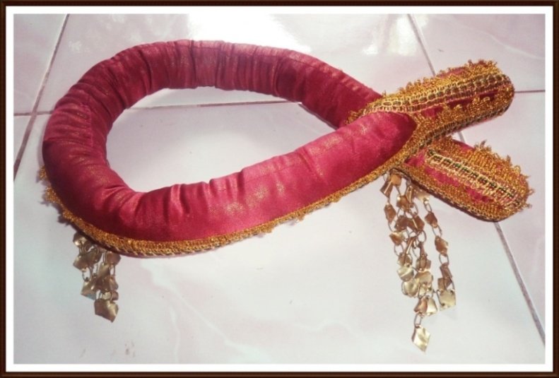

Gambar 3: *Sigar*

(Dokumentasi Sri Ika Mustika, 2013)

1. *Tombi sare-sare/tombi a’di-a’di*

*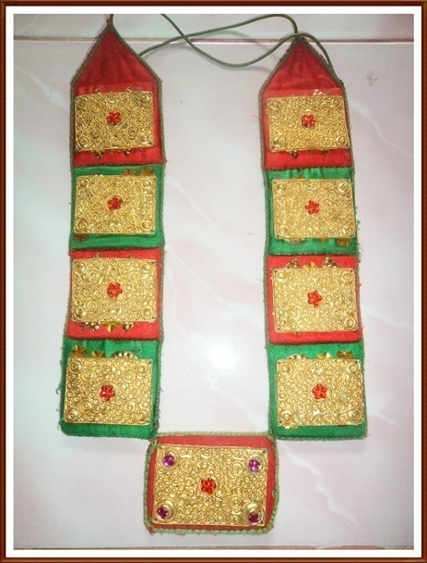Tombi sare-sare/tombi a’di-a’di*, yaitu kalung berantai panjang yang berbentuk segi empat memanjang ke bawah, yang terbuat dari kain berwarna merah dan hijau yang disusun berselang-seling dihiasi perhiasan emas atau perak (*salaka*).

Gambar 4: *Tombi sare-sare/tombi a’di-a’di*

(Dokumentasi Sri Ika Mustika, 2013)

1. *Kawari* 2 pasang

*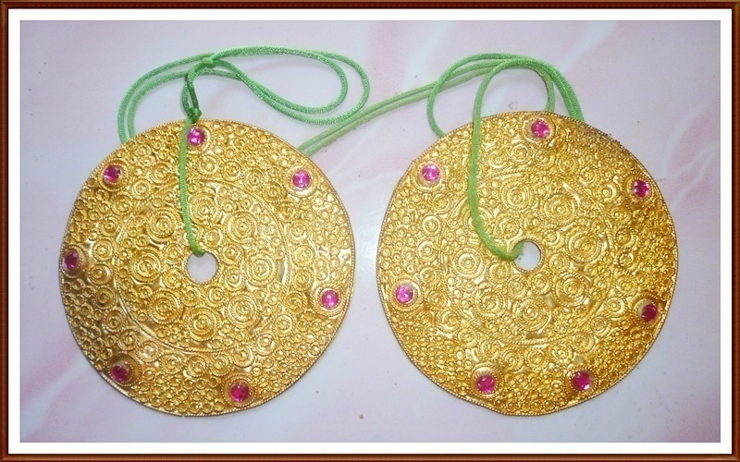Kawari* adalah perhiasan berbentuk bulat yang terbuat dari bahan emas atau perak *(salaka)*, bahkan sering kali dari bahan logam lainnya yang digunakan pada bagian muka dan belakang. *Kawari* ini dihubungkan dengan tali halus, sekaligus berfungsi sebagai alat yang digunakan untuk menyangkutkan kawari di sekitar bahu orang yang memakainya.

Gambar 5: *Kawari*

(Dokumentasi Sri Ika Mustika, 2013)

1. *Teppang bobo*

*Teppang bobo,* yakni perhiasan khas khusus yang dibentuk, terbuat dari emas atu perak *(salaka)* yang dikaitkan pada kain berwarna merah dan diikatkan pada lengan atau ujung baju kiri dan kanan. Karena ditempatkan pada ujung lengan maka disebut *teppang bobo.*

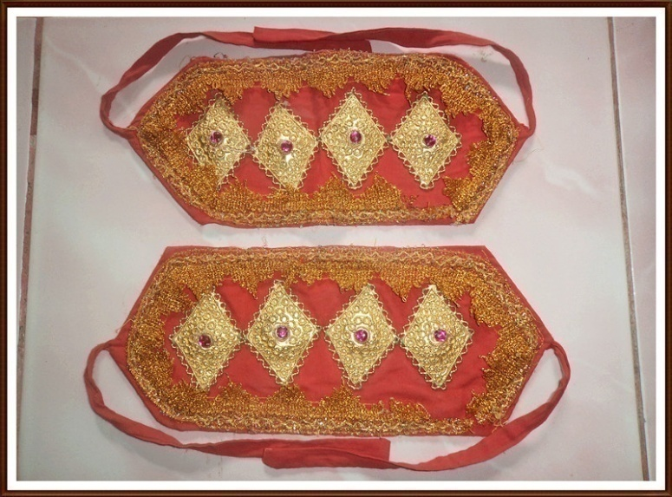

Gambar 6: *Teppang bobo*

(Dokumentasi Sri Ika Mustika, 2013)

1. *Poto*

*Poto* adalah perhiasan berupa gelang berbentuk bulat dengan gerigi pada sekeliling bagian luarnya yang terbuat dari emas atau perak *(salaka),* dikenakan pada pergelangan tangan.

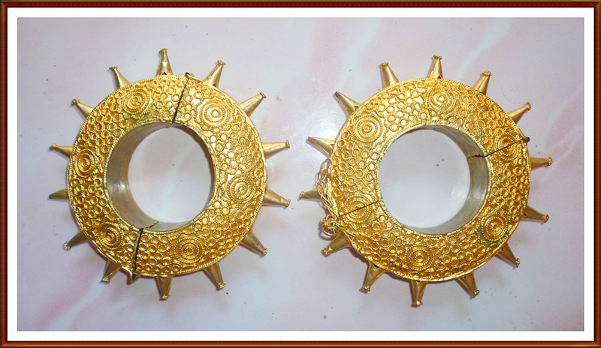

Gambar 7: *Poto*

(Dokumentasi Sri Ika Mustika, 2013)

1. *Sima’-simang*

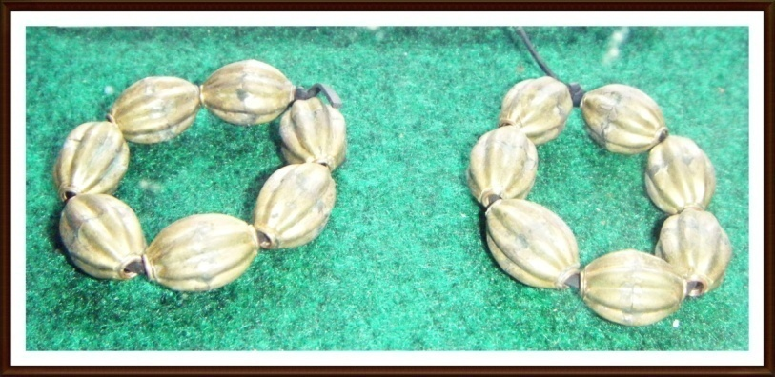Gelang kecil yang bentuknya bulat menyerupai buah belimbing diuntai dipakai setelah gelang *poto* yang terbuat dari emas atau perak (salaka) kira-kira berukuran 15 cm melingkar.

Gambar 8: *Sima’-simang*

(Dokumentasi Sri Ika Mustika, 2013)

1. *Lipa’ sa’be sure’ padhadha*

*Lipa’ sa’be sure’ padhadha*, adalah kain sarung sutera *(lipa’ sa’be)* yang warna dasarnya merah hati dengan kotak-kotak yang lebih besar dari *sure’ pangulu.*

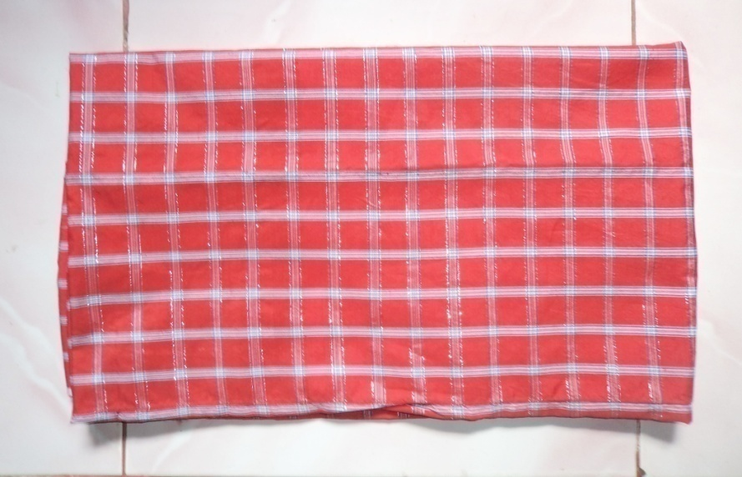

Gambar 9: *Lipa’ sa’be sure’ padhadha*

(Dokumentasi Sri Ika Mustika, 2013)

1. *Calana alang*

*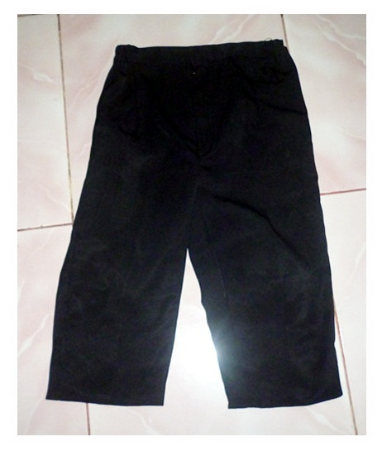Calana alang*, yakni celana yang panjangnya sekitar sejengkal dari kaki. Pada zaman dahulu umumnya yang digunakan adalah warna hitam.

Gambar 10: *Calana alang*

(Dokumentasi Sri Ika Mustika, 2013)

Properti:

1. *Utte’* (perisai)

*Utte’* (perisai) merupakan papan berbentuk lingkaran yang berdiameter 30 cm dan dicat berwarna-warni sesuai dengan kreasi pembuatnya. Pada zaman dahulu perisai berbentuk persegi panjang dengan ukuran 30 cm x 10 cm serta polos tidak berwarna sama sekali.

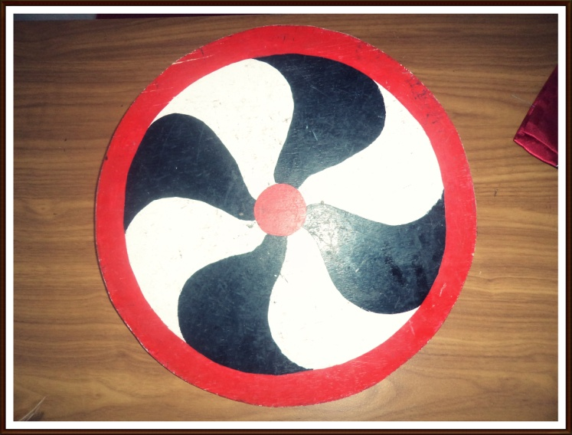

Gambar 11: *Utte’* (perisai)

(Dokumentasi Sri Ika Mustika, 2013)

1. *Bandang bulu manu’* (tombak)

*Bandang bulu manu’* merupakan tongkat panjang yang dihiasi dengan bulu ayam berfungsi sebagai tombak yang panjangnya sekitar 70 cm.

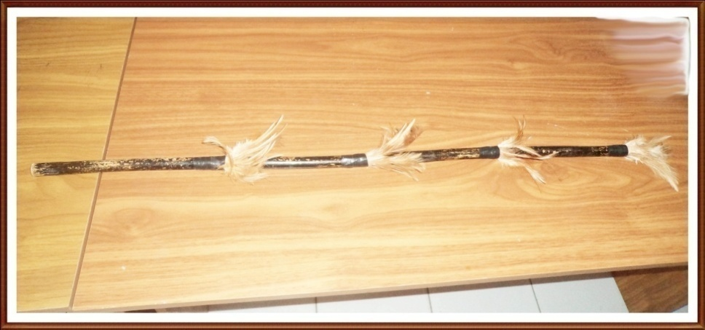

Gambar 12: *Bandang bulu manu’* (tombak)

(Dokumentasi Sri Ika Mustika, 2013)

1. Anak bangsawan keturunan adat:

Kostum dan aksesoris yang digunakan oleh anak bangsawan keturunan adat adalah *sokko’ biring, tombi sare-sare/tombi a’di-a’di, kawari* 1 pasang*, teppang bobo, poto, sima’-simang, calana alang, dan lipa’ sa’be sure’ pangulu.* Yang membedakan dengankostum keturunan bangsawan raja adalah *sokko’ biring* dan motif *lipa’ sa’be*.

1. *Sokko’ biring*

*Sokko’ biring,* jenis kopiah yang disulam khusus, terbuat dari serat kayu. Disebut *sokko’ biring* karena pada pinggirnya disulam benang emas. *Sokko’ biring* ini ada dua macam, ada yang berwarna hitam dan berwarna putih. Pada zaman dahulu *sokko’ biring* yang berwarna putih biasanya dipakai oleh *sando mara’dia* (tabib raja).

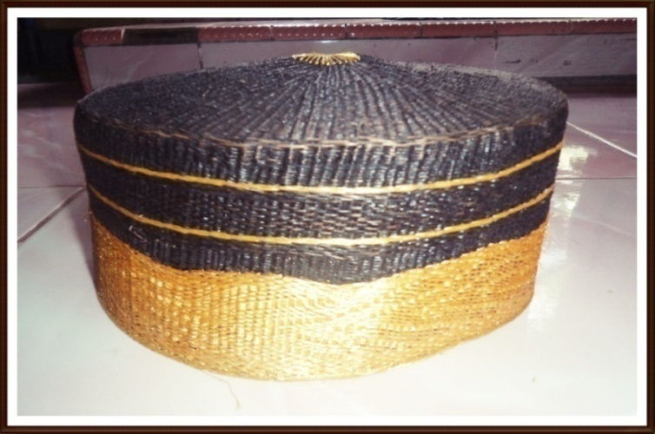

Gambar 13: *Sokko’ biring*

(Dokumentasi Sri Ika Mustika, 2013)

1. *Lipa’ sa’be sure’ pangulu*

*Lipa’ sa’be sure’ pangulu*, adalah kain sarung sutera *(lipa’ sa’be)* yang warna dasarnya cokelat bercampur ungu dan hitam dengan kotak-kotak kecil.

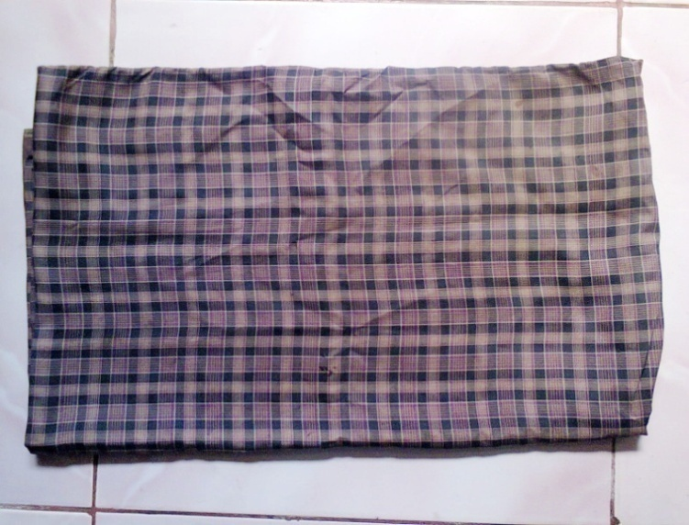

Gambar 14: *Lipa’ sa’be sure’ pangulu*

(Dokumentasi Sri Ika Mustika, 2013)

1. Anak kalangan biasa/prajurit:

Kostum dan aksesoris yang digunakan oleh anak kalangan biasa/prajurit adalah *petuyu’ulu, kawari* 1 pasang*, calana alang* dan *lipa’ sa’be* yang khusus dipakai oleh kalangan masyarakat biasa. Yang membedakan dengankostum keturunan bangsawan raja dan keturunan bangsawan adat adalah *petuyu’ ulu* dan motif *lipa’* *sa’be*.

1. *Petuyu’ ulu*

*Petuyu’ ulu* (pengikat kepala*)*, sejenis sapu tangan yang terbuat dari kain persegi empat dilipat dua sehingga berbentuk segitiga. *Petuyu’ ulu* juga dikenakan di kepala sama halnya dengan kopiah. Ada dua macam model ikatan, yakni ikatan *Allahu-Muhammad* dan ikatan *Jimbrana*.

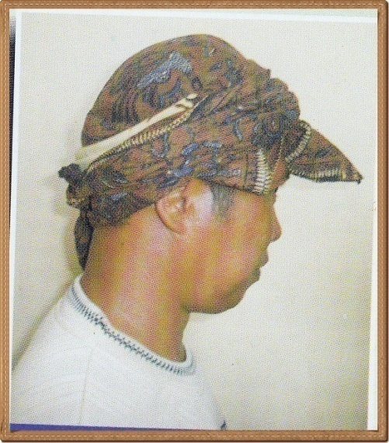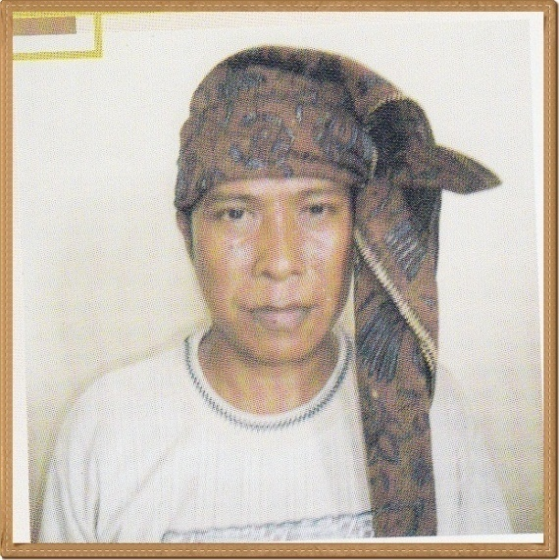

Ikatan *Allahu-Muhammad* Ikatan *Jimbrana*

Gambar 15: *Petuyu’ ulu*

(Dokumentasi Ulfiani Rahman; *Bahasa Busana Mandar*, 2006)

1. *Lipa’ sa’be* khusus untuk masyarakat biasa

*Lipa’ sa’be* (sarung sutera) yang digunakan disini adalah *lipa’ sa’be* yang khusus dipakai oleh masyarakat biasa. Corak dan motifnya berbeda dengan *lipa’ sa’be* untuk keturunan bangsawan raja dan bangsawan adat. Macam-macam *lipa’ sa’be* tersebut antara lain:

1. *Lipa’ sa’be sure’ sembilan-sembilan*

*Lipa’ sa’be sure’ sembilan-sembilan,* adalah kain sarung sutera (*lipa’ sa’be*) yang bermotif segi empat dan garis silang, dengan warna dasar merah, garis biru, garis hijau, garis kuning, garis putih, dan benang perak.

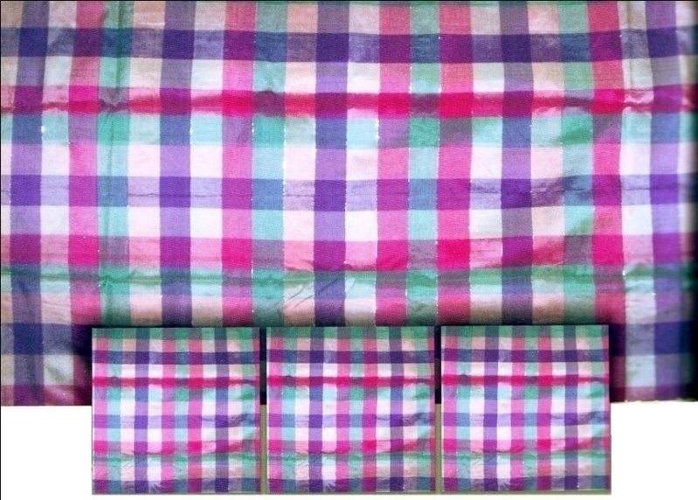

Gambar 16: *Lipa’ sa’be sure’ sembilan-sembilan*

(Dokumentasi Muh. Idham Khalid Bodi; *Lipa’ Sa’be Mandar*, 2009)

1. *Lipa’ sa’be sure’ ceki-ceki*

*Lipa’ sa’be sure’ ceki-ceki*, adalah kain sarung sutera (*lipa’ sa’be*) yang bermotif segi empat dan berbentuk huruf S dengan warna ungu, hitam, merah, dan putih.

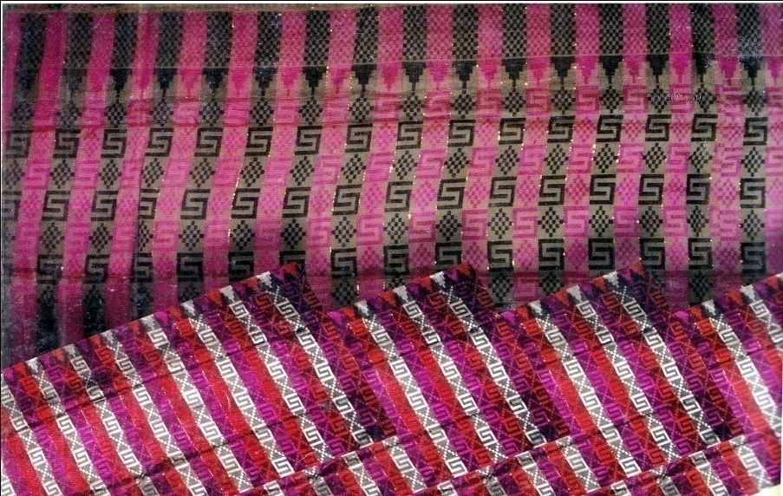

Gambar 17: *Lipa’ sa’be sure’ ceki-ceki*

(Dokumentasi Muh. Idham Khalid Bodi; *Lipa’ Sa’be Mandar*, 2009)

1. *Lipa’ sa’be sure’ padhadha alle’ bunga*

*Lipa’ sa’be sure’ padhadha alle’ bunga* kain sarung sutera (*lipa’ sa’be*) yang bermotif segi empat dan garis silang yang berwarna dasar merah, garis biru, dan benang emas.

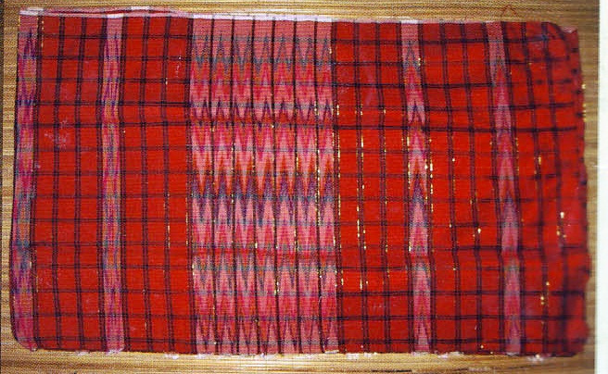

Gambar 18: *Lipa’ sa’be sure’ padhadha alle’ bunga*

(Dokumentasi Muh. Idham Khalid Bodi; *Lipa’ Sa’be Mandar*, 2009)

1. *Lipa’ sa’be sure’ tunggeng-tunggeng*

*Lipa’ sa’be sure’ tunggeng-tunggeng* kain sarung sutera (*lipa’ sa’be*) yang bermotif segi empat dan garis silang yang berwarna dasar merah, garis kuning, garis hijau, dan garis cokelat.

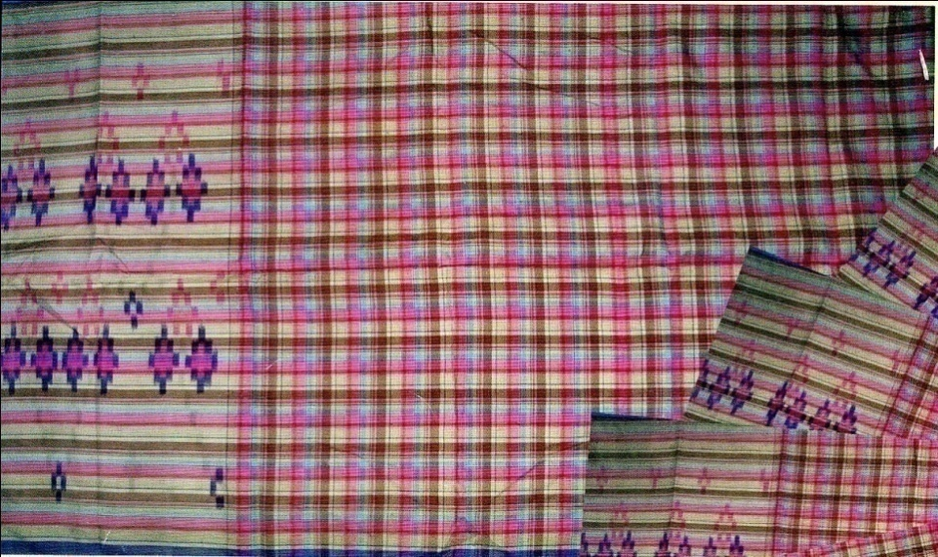

Gambar 19: *Lipa’ sa’be sure’ tunggeng-tunggeng*

(Dokumentasi Muh. Idham Khalid Bodi; *Lipa’ Sa’be Mandar*, 2009)

1. *Lipa’ sa’be sure’ lowang*

*Lipa’ sa’be sure’ lowang* kain sarung sutera (*lipa’ sa’be*) yang bermotif segi empat dan garis silang yang berwarna dasar biru, garis putih, dan garis merah muda.

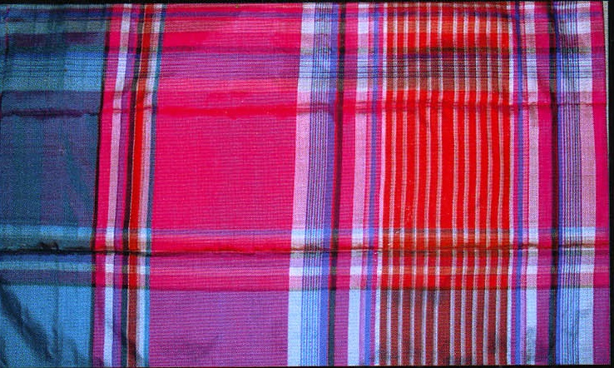

Gambar 20: *Lipa’ sa’be sure’ lowang*

(Dokumentasi Muh. Idham Khalid Bodi; *Lipa’ Sa’be Mandar*, 2009)

1. *Lipa’ sa’be sure’ sui’-sui’*

*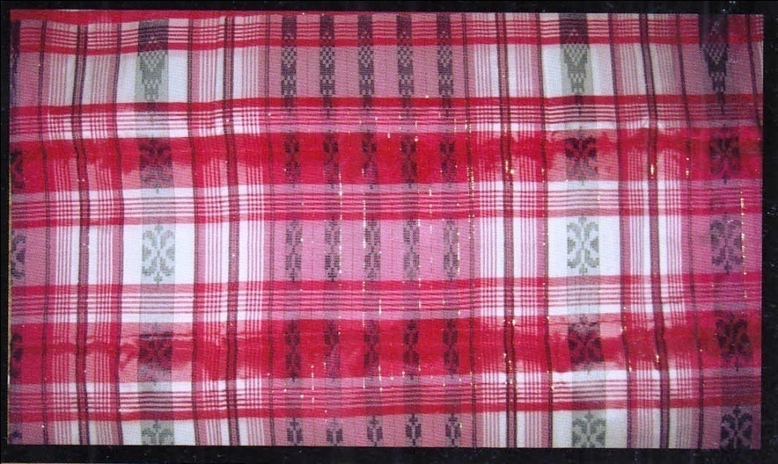Lipa’ sa’be sure’ kembang sui’-sui’* kain sarung sutera (*lipa’ sa’be*) yang bermotif segi empat dan garis silang yang berwarna dasar merah, garis putih, dan benang perak.

Gambar 21: *Lipa’ sa’be sure’ sui’-sui’*

(Dokumentasi Muh. Idham Khalid Bodi; *Lipa’ Sa’be Mandar*, 2009)

1. Perkembangan dan penggunaan kostum tari *Pattu’du Tommuane* di Kabupaten Majene.

Bentuk kostum tari  *Pattu’du Tommuane* pada zaman dahulu hanya memakai aksesoris pada bagian dada, *calana alang*, dan *lipa’ sa’be* (sarung sutra). Adapun busana dan aksesoris yang dipakai oleh penari berbeda-beda menurut strata sosialnya dalam masyarakat. Untuk anak bangsawan keturunan raja memakai *lipa’ sa’be sure’ padhadha*, anak bangsawan keturunan bangsawan memakai *lipa’ sa’be sure’ pangulu*, sedangkan anak keturunan prajurit atau rakyat biasa memakai *lipa’* *sa’be* khusus untuk kalangan masyarakat biasa. Begitupun yang dipakai pada bagian kepala ada yang memakai *sigar* (bangsawan keturunan raja), *sokko’ biring* (bangsawan keturunan adat), dan *petuyu’ ulu* (kalangan biasa/prajurit).

Seiring perkembangan zaman, perkembangan penggunaan kostum *Pattu’du Tommuane* mengalami perubahan, yakni penggunaan kostum tidak lagi berdasarkan strata sosial dimasyarakat. Dalam usaha melanjutkan kelangsungan hidup pada kostum tari *Pattu’du Tommuane*, maka diadakan perubahan-perubahan atau pembaharuan, percobaan yang dimaksud sebagian besar ditinjau dari sudut estetika (keindahan) sesuai dengan kebutuhan artistiknya. Adapun kostum dan aksesoris yang sudah mengalami perubahan atau modifikasi yakni:

1. Dahulu penari memakai *sokko’* berdasarkan strata sosialnya dalam masyarakat yakni *sigar* untuk keturunan bangsawan raja, *sokko’ biring* untuk keturunan bangsawan adat, *petuyu’ ulu (*sapu tangan*)* untuk keturunan kalangan biasa, kini diganti dengan kain batik dan ada juga yang menggunakan sarung sutera Mandar, kain ini dibentuk segitiga untuk diikatkan pada kepala.
2. Dahulu penari memakai aksesoris yang terdiri dari *tombi sare-sare*, *kawari, teppang bobo, poto, sima’-simang,* kini tidak lagi memakai aksesoris tapi diganti dengan memakai baju yang beraneka warna sesuai dengan kebutuhan artistiknya.
3. Dahulu *calana alang* umumnya berwarna hitam, kini diganti dengan celana panjang yang beraneka warna dan biasanya sepasang dengan warna baju.
4. *Lipa’ sa’be* yang dipakai penari pada zaman dahulu juga berdasarkan strata sosial, kini penari dapat memakai berbagai corak/motif *lipa’ sa’be* yang biasanya disesuaikan dengan warna baju dan celana.
5. Cara pemakaian sarung dan ikat kepala juga dikreasi dari yang hanya dililitkan saja sekarang telah berbagai macam cara pemakaiannya. Pada zaman dahulu umumnya pemakaian sarung dengan cara *mippasse’ tommuane,* sedangkan sekarang sudah berbagai macam kreasi seperti pemakaian sarung dengan cara *mippasse’ pisarung.*

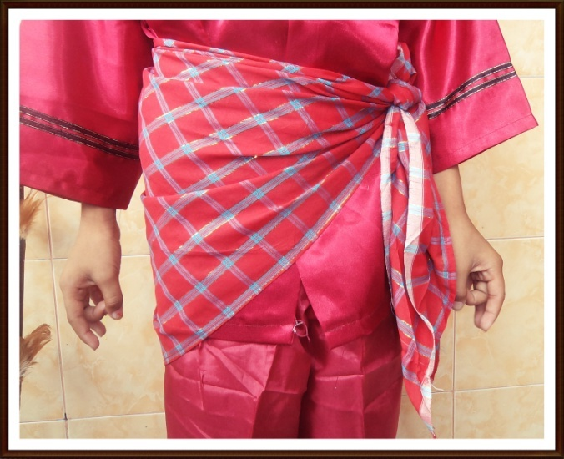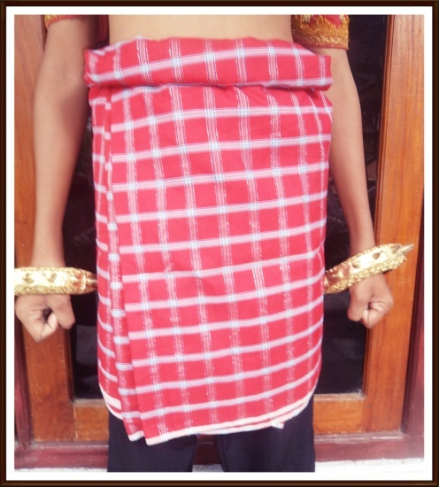

*Mippasse’ tommuane Mippasse’ pisarung*

Gambar 22: Perubahan cara pemakaian sarung

(Dokumentasi Sri Ika Mustika, 2013)

1. *Utte’* (perisai) dahulu berbentuk persegi panjang terbuat dari kayu dan polos tidak berwarna, kini berbentuk lingkaran dibuat dari tripleks dan dicat berwarna-warni sesuai dengan kreasi pembuatnya.
2. Makna Simbolik Kostum Tari *Pattu’du Tommuane* di Kabupaten Majene.

Bertolak dari kesadaran bahwa tanggung jawab memelihara dan melestarikan budaya Mandar merupakan tugas berat, tapi mulia bagi generasi muda Mandar. Oleh karena itu upaya melestarikan beberapa bagian bentuk kostum tari *Pattu’du Tommuane*, makna simbolik, perkembangan dan perubahan pada kostum tari *Pattu’du Tommuane* di Kabupaten Majene. Informasi yang akan disampaikan adalah pesan-pesan makna yang terdapat didalamnya.

Betapa pentingnya pemahaman tentang kostum tari *Pattu’du Tommuane* di kabupaten Majene maka dianggap perlu menggali, memahami, dan melestarikan keberadaannya. Sebab pada dasarnya jenis tari *Pattu’du* di Majene adalah cermin dari pada kebudayaan Mandar.

Adapun uraian bentuk dan makna simbolik kostum dan aksesoris dari tari *Pattu’du Tommuane* di Kabupaten Majene dapat dilihat dalam tabel sebagai berikut:

|  |  |  |  |
| --- | --- | --- | --- |
| **No.** | **Nama Kostum dan Aksesoris** | **Bentuk** | **Makna Simbolik** |
| 1. | *Sigar* | *Sigar* adalah busana yang dikenakan di kepala berbentuk melingkar seperti pita pada ujungnya. Umumnya berwarna merah dan dihiasi dengan emas atau perak (*salaka)* yang bentuknya panjang berantai. *Sigar* ini pula yang menjadi nama busana keseluruhan untuk pengantin mempelai pria *ana’ mara’dia* (anak raja/bangsawan raja). | Sigar ini menyimbolkan derajat kebangsawanan si pemakai yakni keturunan bangsawan raja. |
| 2. | *Sokko’ biring* | *Sokko’ biring,* jenis kopiah yang disulam khusus, terbuat dari serat kayu. Disebut *sokko’ biring* karena pada pinggirnya disulam benang emas. *Sokko’ biring* ini ada dua macam, ada yang berwarna hitam dan berwarna putih. Pada zaman dahulu *sokko’ biring* yang berwarna putih biasanya dipakai oleh *sando mara’dia* (tabib raja). | tinggi sulaman benang emas sebagai simbol kadar darah kebangsawanan atau kekayaan. *Sokko’ biring* ini menyimbolkan derajat kebangsawanan si pemakai yakni keturunan bangsawan adat. |

Makna Simbolik *Sigar* dan *Sokko’ biring*

|  |  |  |  |
| --- | --- | --- | --- |
| **No.** | **Nama Kostum dan Aksesoris** | **Bentuk** | **Makna Simbolik** |
| 3. | *Petuyu’ ulu* | *Petuyu’ ulu* (pengikat kepala*)*, sejenis sapu tangan yang terbuat dari kain persegi empat dilipat dua sehingga berbentuk segitiga. *Petuyu’ ulu* juga dikenakan di kepala sama halnya dengan kopiah. Ada dua macam model ikatan, yakni ikatan *Allahu-Muhammad* dan ikatan *Jimbrana*. | *Petuyu’ ulu* ini menyimbolkan strata sosial si pemakai yakni keturunan kalangan biasa/prajurit.  *Petuyu’ ulu* ikatan *Allahu-Muhammad* dikenakan oleh orang-orang dahulu saat pergi berperang, pada saat mengikatkan sapu tangan itulah ilmu mantra mereka dipasang. Adapun ikatan *Jimbrana* berfungsi sebagai pakaian sehari-hari kaum pria, juga sebagai penghormatan |
| 4. | *Tombi sare-sare /tombi a’di-a’di* | *Tombi sare-sare/tombi a’di-a’di*, yaitu kalung berantai panjang yang berbentuk segi empat memanjang ke bawah, yang terbuat dari kain berwarna merah dan hijau yang disusun berselang-seling dihiasi perhiasan emas atau perak (*salaka*) | Sebagai kepercayaan orang mandar terhadap persatuan dan keturunan, yang tidak bisa bercerai berai antara satu dengan yang lain karena saling membutuhkan |

Makna Simbolik *Petuyu’ ulu* dan *Tombi sare-sare/tombi a’di-a’di*

|  |  |  |  |
| --- | --- | --- | --- |
| **No.** | **Nama Kostum dan Aksesoris** | **Bentuk** | **Makna Simbolik** |
| 5. | *Kawari* | *Kawari* adalah perhiasan berbentuk bulat yang terbuat dari bahan emas atau perak *(salaka)*, bahkan sering kali dari bahan logam lainnya yang digunakan pada bagian muka dan belakang. *Kawari* ini dihubungkan dengan tali halus, sekaligus berfungsi sebagai alat yang digunakan untuk menyangkutkan *kawari* di sekitar bahu orang yang memakainya. | Melambangkan bahwa persatuan antara turunan adat raja dan masyarakat biasa dalam menjalankan roda pemerintahan yang terus berputar pada zaman dahulu. |
| 6. | *Poto* | *Poto* adalah perhiasan berupa gelang berbentuk bulat dengan gerigi pada sekeliling bagian luarnya yang terbuat dari emas atau perak *(salaka),* dikenakan pada pergelangan tangan. | Melambangkan keberanian bertindak dalam mempertahankan haknya. |
| 7. | *Sima’-simang* | Gelang kecil yang bentuknya bulat menyerupai buah belimbing diuntai dipakai setelah gelang poto yang terbuat dari emas atau perak *(salaka)* kira-kira berukuran 15 cm melingkar. | Disimbolkan bahwa semangat masyarakat akan terus tumbuh dan berkobar tanpa mengenal waktu seperti buah belimbing yang terus berbuah tanpa mengenal musim |

Makna Simbolik *Kawari, Poto, dan Sima’-simang*

|  |  |  |  |
| --- | --- | --- | --- |
| **No.** | **Nama Kostum dan Aksesoris** | **Bentuk** | **Makna Simbolik** |
| 8. | *Teppang bobo* | *Teppang bobo,* yakni perhiasan khas khusus yang dibentuk, terbuat dari emas atu perak *(salaka)* yang dikaitkan pada kain berwarna merah dan diikatkan pada lengan atau ujung baju kiri dan kanan. Karena ditempatkan pada ujung lengan maka disebut *teppang bobo.* | *Teppang* artinya ditutup. Melambangkan bahwa kehidupan manusia dilindungi dan dipagari oleh suatu norma-norma dan aturan adat yang ada dalam kerajaan. |
| 9. | *Lipa’ sa’be sure’ padhadha* | *Lipa’ sa’be sure’ padhadha*, adalah kain sarung sutera *(lipa’ sa’be)* yang warna dasarnya merah hati dengan kotak-kotak yang lebih besar dari *sure’ pangulu.* | *Sure’ padhadha*, warna dasar merah simbol kesatria, garis biru simbol ketenangan. Makna simbolik dari garis vertikal adalah adalah menggambarkan hubungan manusia dengan Tuhan. Makna simbolik dari garis horizontal adalah menggambarkan hubungan antara sesama manusia. |

Makna Simbolik *Teppang bobo* dan *Lipa’ sa’be sure’ padhadha*

|  |  |  |  |
| --- | --- | --- | --- |
| **No.** | **Nama Kostum dan Aksesoris** | **Bentuk** | **Makna Simbolik** |
| 10. | *Lipa’ sa’be sure’ pangulu* | *Lipa’ sa’be sure’ pangulu*, adalah kain sarung sutera *(lipa’ sa’be)* yang warna dasarnya cokelat bercampur ungu dan hitam dengan kotak-kotak kecil. | *Sure’ pangulu*, warna dasar hitam simbol kebijaksanaan, garis merah simbol kesatria, garis biru simbol ketenangan, garis putih simbol kesucian. Makna simbolik dari garis vertikal adalah adalah menggambarkan hubungan manusia dengan Tuhan. Makna simbolik dari garis horizontal adalah menggambarkan hubungan antara sesama manusia |
| 11. | *Calana alang* | *Calana alang*, yakni celana yang tingginya sekitar sejengkal dari kaki. Pada zaman dahulu umumnya yang digunakan adalah warna hitam. |  |
| 12. | *Bandang bulu manu’* (tombak) | *Bandang bulu manu’* merupakan tongkat panjang yang dihiasi dengan bulu ayam berfungsi sebagai tombak yang panjangnya sekitar 70 cm. | *Bulu manu’* (bulu ayam) digunakan sebagai hiasan karena ayam jantan dianggap sebagai binatang mulia dan merupakan lambang ketangguhan, kesatria, dan kejantanan seorang laki-laki. |

Makna Simbolik *Lipa’ sa’be sure’ pangulu, Calana alang, dan Bandang bulu manu’* (tombak)

|  |  |  |  |
| --- | --- | --- | --- |
| **No.** | **Nama Kostum dan Aksesoris** | **Bentuk** | **Makna Simbolik** |
| 13. | *Utte’* (perisai) | *Utte’* (perisai) merupakan papan berbentuk lingkaran yang berdiameter 30 cm dan dicat berwarna-warni sesuai dengan kreasi pembuatnya. Pada zaman dahulu perisai berbentuk persegi panjang dengan ukuran 30 cm x 10 cm serta polos tidak berwarna sama sekali. | Melambangkan sebagai pelindung atau penangkis serangan lawan. |

Makna Simbolik *Utte’* (perisai)

1. **Pembahasan**

Adapun latar belakang terciptanya tari *Pattu’du Tommuane* menurutAhmad Hasan (Kepala Museum Mandar Kabupaten Majene dan salah satu pendiri Sanggar yang ada di daerah Mandar yakni sanggar Ammana Pattolawali) mengatakan, bahwa awal terciptanya tari *Pattu’du Tommuane* itu sekitar abad ke XVII oleh seorang Panglima Perang kerajaan Balanipa bernama Daeng Rioso. Beliau menciptakan tari ini karena terinspirasi saat penyerangan Arung Palakka bersama sekutu Belanda ke daerah Mandar. Hingga akhirnya pasukan Bone tidak dapat mengalahkan pasukan Mandar yang dipimpin oleh Daeng Rioso. Sejak saat itu untuk memperkuat pertahanan dan keamanan dalam kerajaan *Pitu Ba’bana Binanga,* maka semua anak-anak bangsawan raja, anak-anak bangsawan adat, dan anak-anak para laskar kerajaan diwajibkan belajar *Pattu’du Tommuane* dengan jurus-jurus ilmu bela diri dari Daeng Rioso. Selanjutnya Daeng Rioso pun naik takhta menjadi Raja Balanipa.

Menurut Andi Syaiful Sinrang dalam bukunya yang berjudul “Mengenal Mandar Sekilas Lintas; Beberapa Upacara Adat Mandar di Sulawesi Selatan” disebutkan bahwa *Pattu’du/Tu’du Tommuane* terdiri dari dua macam. Ada yang bermotif peperangan dan ada yang bermotif percintaan. Yang bermotif peperangan dapat kita ketahui melalui syair lagunya sebagai berikut:

**Syair**  **Terjemahan**

*Accur rapang pallili* Hancur bagaikan kapur

*Namoka toa’* Tetap aku menolak

*Nama’ala Puang laeng* Menerima Penguasa yang lain

*Buangi naung di limbong* Buang di kedalaman laut

*Elo’ namappuang laeng* Hasrat menerima penguasa lain

*Anna’ massannang* Agar aman dan sejahtera

*To ilalang banua* Rakyat di dalam negeri

Yang bermotif percintaan juga dapat kita ketahui melalui syair lagunya sebagai berikut:

Nyanyian *Pattu’du Tommuane*

**Syair**

*Bunga massinding pepattoang*

*Bemme’o naung*

*Bunga massinding pepattoang*

*Anna’ naita’ madendeng masseger banambe*

*Salanduai anna’ manao pa’mai’na*

*Nausalai anna’ uru pura loau*

*Nausalai sanna’ monge’na pa’mai’u*

*Nausalai nyawau maroka mallea’*

**Terjemahan**

Wahai bunga yang melindungi jendela

Jatuhlah engkau

Wahai bunga yang melindungi jendela

Agar dia melihatku lalu lalang di samping rumahnya

Semoga dia (si gadis) masih kasihan kepadaku

Akan kujauhi sudah janjiku sejak semula

Akan kutinggalkan sakit hatiku tak terkira

Akan kumungkiri nyawaku saja tak mau melayang

Nyanyian *Pattu’du Towaine* (Nyanyian balasan)

**Syair**

*Sindingi dai’ pepattoang*

*Sindingi dai’ pepattoang*

*Da nauwita madendeng masseger banambe*

*I’dai palla’ pa’mai’ tala namepatto*

*Nausalai sanna’ manao pa’mai’u*

*Nausalai anna’ uru pura loau*

**Terjemahan**

Tutuplah itu jendela

Tutuplah itu jendela

Agar tak kulihat (kakandaku) lalu lalang di samping rumahku

Aku tak sampai hati untuk tidak menengoknya

Akan kutinggalkan sedih hatiku tak tertahankan

Akan kumungkiri itu sudah janjiku semula

*Pattu’du/tu’du* percintaan ini bisa dilakukan perseorangan berbalasan, perkelompok berbalasan, secara massal berbalasan dan boleh juga sendiri-sendiri. (Sinrang, 1995: 104).

Tari *Pattu’du Tommuane* ini sendiri berfungsi untuk menanamkan jiwa patriot para remaja istana yang dipersiapkan untuk menjadi panglima-panglima perang sehingga wujud dari tari ini adalah tari perang yang dapat ditarikan dalam jumlah yang tak terbatas, tetapi para penari harus berpasang-pasangan. *Pattu’du Tommuane* dewasa ini ditarikan oleh anak laki-laki usia sekolah dasar dengan menggenggam perisai di tangan kiri dan *bandang bulu manu’* di tangan kanan sebagai tombak.

Seiring perkembangan zaman tari *Pattu’du Tommuane* terus berkembang mulai dari perubahan gerak, pola lantai, hingga kostum yang digunakan. Seperti yang diungkapkan oleh Muh. Asing (salah satu seniman di Kabupaten Majene) mengatakan, bahwa pada tahun 1983 bapak Bupati Majene saat itu meminta kepada Yahya Umar yang juga merupakan seniman di kabupaten Majene untuk menampilkan tari *Pattu’du Tommuane* pada acara pembukaan Pekan Olahraga Daerah (PORDA). Untuk persiapan acara tersebut maka diadakan pelatihan untuk para pelatih tari sebab banyak anak-anak yang akan dilibatkan dalam acara tersebut. Dalam hal ini Yahya Umar diminta untuk mengkreasikan tari *Pattu’du Tommuane* yang terkesan monoton, namun beliau tidak mampu untuk mengkreasikan tari tersebut hingga menyerahkannya kepada Muh. Asing dan Muis Mandra. Mereka berdualah yang akhirnya mengkreasi tari ini, yakni membuat pola lantai yang dulunya hanya berbanjar dan berbaris dan mengubah cara memegang tombaknya.

Bentuk dan makna kostum tari *Pattu’du Tommuane* di kabupaten Majene secara keseluruhan dikatakan sesuatu yang sangat berharga bukan karena bentuk ataupun maknanya akan tetapi nilai-nilai sejarah dalam tari *Pattu’du Tommuane* dianggap sebagai cerminan masyarakat Mandar dalam hidup bermasyarakat yang memiliki adat-istiadat. Adapun fungsi dari kostum dan aksesoris dari tari *Pattu’du Tommuane* adalah sebagai azimat, perisai, atau pelindung, sebagai identitas lambang adat-istiadat pada masyarakat Mandar.

Seperti pada pemasangan *petuyu’ ulu* ikatan *Allahu-Muhammad* yang dikenakan oleh orang-orang dahulu saat pergi berperang, pada saat mengikatkan sapu tangan itulah ilmu mantra mereka dipasang. Pada zaman dahulu mantra atau *pa’issangang* dalam bahasa Mandar, menggunakan bahasa daerah karena orang-orang dahulu tidak tahu membaca alqur’an. Mantra yang dibaca pada saat mengikat sapu tangan yakni:

*Tubu’u membolong di Muhammad*

*Iabomo membolong di Puang (Allah Taala)*

*Puang (Allah Taala) di lalang Puang (Allah Taala) di saliwang*

*Nawacamo ate*

*Allah… Allah…Allah…*

**Terjemahan**

Tubuhku menyatu dengan Muhammad

Iapun menyatu dengan Allah

Allah di dalam Allah di luar

Terbersit dalam hati

Allah… Allah… Allah…

Kostum tari *Pattu’du Tommuane* dalam penggunaan jenis kostum dan aksesoris yang tidak lagi berdasarkan strata sosial. Mengingat pemahaman masyarakat saat ini tentang adanya pembagian strata sosial sudah mulai berkurang seiring perkembangan zaman. Akan tetapi kini melihat dari sisi keindahan dan kebutuhan artistiknya saja.

**BAB V**

**KESIMPULAN DAN SARAN**

1. **Kesimpulan**

Dari hasil penelitian yang telah dipaparkan sebelumnya, maka dapat ditarik kesimpulan sebagai berikut:

1. Latar belakang terciptanya tari *Pattu’du Tommuane* menurutAhmad Hasan (Kepala Museum Mandar Kabupaten Majene dan salah satu pendiri Sanggar yang ada di daerah Mandar yakni sanggar Ammana Pattolawali) mengatakan, bahwa awal terciptanya tari *Pattu’du Tommuane* itu sekitar abad ke XVII oleh seorang Panglima Perang kerajaan Balanipa bernama Daeng Rioso. Beliau menciptakan tari ini karena terinspirasi saat penyerangan Arung Palakka bersama sekutu Belanda ke daerah Mandar. Hingga akhirnya pasukan Bone tidak dapat mengalahkan pasukan Mandar yang dipimpin oleh Daeng Rioso. Sejak saat itu untuk memperkuat pertahanan dan keamanan dalam kerajaan *Pitu Ba’bana Binanga,* maka semua anak-anak bangsawan raja, anak-anak bangsawan adat, dan anak-anak para laskar kerajaan diwajibkan belajar *Pattu’du Tommuane* dengan jurus-jurus ilmu bela diri dari Daeng Rioso. Selanjutnya Daeng Rioso pun naik tahta menjadi Raja Balanipa.
2. Bentuk kostum tari  *Pattu’du Tommuane* pada zaman dahulu hanyamemakai *calana alang*, dan *lipa’ sa’be* (sarung sutra). Ditambah dengan aksesoris yang terdiri dari *tombi sare-sare*, *kawari, teppang bobo, poto, sima’-simang* dan pada bagian kepala ada yang memakai *sigar, sokko’ biring* dan *petuyu’ ulu.*  Adapun busana dan aksesoris yang dipakai oleh penari berbeda-beda berdasarkan strata sosialnya dalam masyarakat. Anak bangsawan keturunan raja memakai *lipa’ sure’ padhadha*, anak bangsawan keturunan bangsawan memakai *lipa’ sure’ pangulu*, sedangkan anak keturunan prajurit atau rakyat biasa memakai *lipa’* khusus untuk kalangan masyarakat biasa.

58

1. Dari sisi adat-istiadat makna yang terkandung adalah bahwa kostum tari *Pattu’du Tommuane* merupakan keperkasaan dan keberanian para pemuda Mandar dalam berperang mempertahankan kerajaan serta dalam menghadapi tantangan hidup. Sedangkan simbol yang dikandung adalah sebagai perisai/pelindung para penari, dan sebagai lambang dan identitas masyarakat Mandar.
2. Mengingat pemahaman masyarakat saat ini tentang adanya pembagian strata sosial sudah mulai berkurang seiring perkembangan zaman. Sekarang ini kostum tari *Pattu’du Tommuane* yang digunakan tidak berdasarkan strata sosial namun dilihat dari sisi keindahan dan kebutuhan artistiknya saja. Kostum yang digunakan sudah dikreasikan dan tidak lagi memakai aksesoris seperti dulu. Aksesoris tersebut diganti dengan baju lengan panjang yang dibuat sesuai kreasi para pelatih tari atau pemilik Sanggar-sanggar Seni di Kabupaten Majene. Cara pemakaian sarung dan ikat kepala juga dikreasi dari yang hanya dililitkan saja sekarang telah berbagai macam cara pemakaiannya. Perisai yang berbentuk persegi panjang dulunya polos tidak berwarna sekarang berbentuk bundar dan dikreasi dengan cat yang berwarna-warni.
3. **Saran-saran**

Berdasarkan hasil observasi di lapangan tentang makna simbolik kostum Tari *Pattu’du Tommuane* di Kabupaten Majene, maka kami menyimpulkan saran, baik yang interen maupun yang eksteren mengenai hal tersebut. Adapun saran yang penulis simpulkan adalah sebagai berikut:

1. Agar penelitian ini dapat menjadi bagian dari upaya mempertahankan dan melestarikan kemurnian karya seni daerah khususnya di Kabupaten Majene.
2. Diharapkan kepada para seniman yang membina Tari *Pattu’du Tommuane* agar tetap menjaga dan mengembangkan kreasi bentuk kostum tari tetapi tidak terlepas dari bentuk dan tradisi yang telah ada sebelumnya.
3. Perlunya perhatian pemerintah dan masyarakat khususnya pada generasi muda pecinta seni untuk tetap menjaga dan melestarikan Tari *Pattu’du Tommuane.*
4. Perlu pencatatan dan pendokumentasian kostum tari *Pattu’du Tommuane* guna memudahkan generasi muda dalam mempelajari tari tradisional yang ada di Kabupaten Majene*.*
5. Dengan semakin meningkatnya acara kesenian dikalangan generasi muda pada saat sekarang, maka diperlukan adanya penjaringan terhadap kebudayaan asing yang masuk sehingga tari tradisional Mandar Sulawesi Barat khususnya tari *Pattu’du Tommuane* tetap berpegang teguh pada tradisi masyarakat pendukungnya.



**DAFTAR PUSTAKA**

1. **Sumber Tercetak**

Alex, Sobur. 2003. *Semiotika Komunikasi*: Bandung. PT. Rosdakarya.

Alimuddin, Muh.Ridwan. 2011. *Polewali Mandar; Alam, Budaya, Manusia*. Polewali Mandar: Dinas Perhubungan, Komunikasi dan Informatika Kab. Polman.

Alwi, Hasan, 2001. *Kamus Besar Bahasa Indonesia*: Balai Pustaka.

Bodi, Muhammad Idham Khalid. 2009. *Lipa’ Sa’be Mandar (Tenunan Sutera Mandar – Sulawesi Barat).* Makassar: Zada Haniva.

---------- dan Ulfiani Rahman. 2006. *Bahasa Busana Mandar*. Makassar: Nuqtah.

Budhisantoso, S. 1981. *Kesenian dan Nilai-Nilai Budaya, Analisis Budaya*.

P dan K.

Danesi, Marcel. 2010. *Pengantar Memahami Semiotika Media*. Yogyakarta: Jalasutra.

Departemen Pendidikan dan Kebudayaan. 1989*. Kamus Besar Bahasa Indonesia*. Jakarta: Balai Pustaka.

Kusudiarjo, Bagong. 1981*. Tentang Tari.* Yogyakarta: Nur Cahaya.

Lathief, Halilintar.1982.*Tari Tradisional Pa’bitte Passapu di Kajang Bulukumba (Sebuah Pengantar Penelitian).* Yogyakarta: LBS Yogyakarta.

Mulyono, Anton. 1989. *Kamus Besar Bahasa Indonesia*. Jakarta: Bakti.

Muzakki, Ahmad. 2007. *Kontribusi Semiotika Dalam Memahami Bahasa Agama*. Malang: UIN Malang Press.

Nadjamuddin, Munasiah.1982. *Tari Tradisional Sulawesi Selatan*. Ujung Pandang: Bhakti Baru Berita Utama.

Noor, Novianty dan Ahmad Hasan. 2005. *Tarian Tradisional Mandar di Kabupaten Majene*. Majene: Dinas Pendidikan dan Kebudayaan Kabupaten Majene.

61

Padalia, Andi. 2002.*Tari Pattukduk Suatu Kajian Antropologi Seni Tentang Pergeseran Orientasi Nilai dari Sakral ke Profan di Tinambung Polmas*. Makassar: Tesis Pasca Sarjana UNM.

Rohendi, Rohedi Tjetjep. 1983. *Simbol dan Simbolisme (Suatu Kajian Singkat dalam Wilayah Kesenian)*. Semarang: Institut Keguruan dan Ilmu Pendidikan.

Saleh Husain, Muhammad. 2001. *Ragam Hias Sebagai Media Komunikasi Simbolik dalam Struktur Masyarakat Toraja*. Bandung: Tesis Pasca Sarjana UNPAD.

Sinrang, Andi Syaiful. 1995. *Mengenal Mandar Sekilas Lintas; Beberapa Upacara Adat Mandar di Sulawesi Selatan*. Ujung Pandang: Yayasan Kebudayaan Mandar Rewata Rio.

Sumaryono, Suanda , Endo. 2006. *Tari Tontonan Buku Pelajaran Kesenian Nusantara*. Jakarta: Lembaga Pendidikan Seni Nusantara.

Wahyudiyanto. 2008. *Pengetahuan Tar*i. ISI Surakarta: Press Solo.

1. **Sumber Tidak Tercetak**

Internet Jendela Ilmu. 2011. Tata Rias dan Busana. (online) http://internet-jendela- ilmu.blogspot.com/2011/03/tata-rias-dan-busana.html. Diakses, tgl 18 Maret 2013

Syafir. 2012. Unsur estetis tari dalam tata rias dan busana. (online) [http://www.syafir.com/2012/10/28/unsur-estetis-tari-dalam-tata-rias-dan-busana. Diakses, tgl 19 Maret 2013](http://www.syafir.com/2012/10/28/unsur-estetis-tari-dalam-tata-rias-dan-busana.%20Diakses,%20tgl%2019%20Maret%202013)

Nadaitu. 2010. Unsur Komposisi tari. (online) [http://nadaitu.blogspot.com/2010/06/unsur-komposisi-tari.html. Diakses](http://nadaitu.blogspot.com/2010/06/unsur-komposisi-tari.html.%20Diakses), tgl 18 Maret 2013

**GLOSARIUM**

*Alu-alu* :ragam *tu’du* di daerah *Pitu Ulunna Salu*

*Ana’ mara’dia* : anak raja/bangsawan raja

*Animal symbolicum :* simbol hewan

*Bandang bulu manu’* : tongkat panjang yang dihiasi dengan bulu ayam

*Bondesan* : ragam *tu’du* di daerah *Pitu Ulunna Salu*

*Bulu londong* : ragam *tu’du* di daerah *Pitu Ulunna Salu*

*Burake* : ragam *tu’du* di daerah *Pitu Ulunna Salu*

*Calana alang* : celana yang tingginya sekitar sejengkal dari kaki

*Event* : kejadian, peristiwa

*Group mind* : pikiran kelompok

*Infrensial* : dapat disimpulkan

*Instinct* : naluri, perasaan

*Intensional* : berdasarkan niat atau keinginan

*Kawari*  :perhiasan yang terbuat dari bahan emas atau perak, bahkan sering kali dari bahan logam lainnya yang digunakan pada bagian muka dan belakang

*Lipa’ sa’be* :sarung sutera Mandar

*Lipa’ sa’be sure’ ceki-ceki* : sarung sutera Mandar yang bermotif segi empat dan berbentuk huruf S dengan warna ungu, hitam, merah, dan putih.

*Lipa’ sa’be sure’ lowang* : sarung sutera Mandar yang bermotif segi empat dan garis silang yang berwarna dasar biru, garis putih, dan garis merah muda.

*Lipa’ sa’be sure’ padhadha* : sarung sutera Mandar yang warna dasarnya adalah merah hati dengan kotak-kotak.

*Lipa’ sa’be sure’ padhadha alle’ bunga*: sarung sutera Mandar yang bermotif segi empat dan garis silang yang berwarna dasar merah, garis biru, dan benang emas.

63

*Lipa’ sa’be sure’ pangulu* : sarung sutera Mandar yang warna dasarnya adalah cokelat bercampur ungu dan hitam dengan kotak-kotak kecil

*Lipa’ sa’be sure’ sembilan-sembilan*: sarung sutera Mandar yang bermotif segi empat dan garis silang, dengan warna dasar merah, garis biru, garis hijau, garis kuning, garis putih, dan benang perak.

*Lipa’ sa’be sure’ sui’-sui’* : sarung sutera Mandar yang bermotif segi empat dan garis silang yang berwarna dasar merah, garis putih, dan benang perak.

*Lipa’ sa’be sure’ tunggeng-tunggeng*: sarung sutera Mandar yang bermotif segi empat dan garis silang yang berwarna dasar merah, garis kuning, garis hijau, dan garis cokelat.

*Make up* : cara merias; merias; bahan-bahan rias; tata rias

*Manganda* :ragam *tu’du* di daerah *Pitu Ulunna Salu*

*Mippasse’ pisarung* : *pisarung* artinya penyanggah. Penyanggah dalam hal ini yakni menyanggah orang yang ada di atas kuda *pattu’du’*. Caranya adalah sarung dilipat dua berbentuk segi tiga, dan kedua ujungnya diikatkan pada sebelah kiri.

*Mippasse’ tommuane* : cara mengenakan sarung pada kaum pria. Caranya adalah dengan menggulung sarung pada perut, posisi sarung memanjang dari perut samapai mata kaki atau sampai lutut.

*Pa’issangang* : mantra

*Pattu’du* :orang yang melakukan *tu’du’/*penari

*Pattu’du tommuane* : penari laki-laki

*Pattu’du towaine* :penari perempuan

*Petuyu’ ulu* : pengikat kepala sejenis sapu tangan

*Phlogiston* : kata ini dahulu dipakai untuk menjelaskan proses pembakaran

*Pitu Ba’bana Binanga* : *Pitu* artinya tujuh*; Ba’bana artinya* muara; *Binanga* artinya sungai; *Pitu Ba’bana Binanga* artinya tujuh muara sungai.Maksudnya adalah tujuh kerajaan di bagian pesisir pantai daerah Mandar yakni: Kerajaan Balanipa, kerajaan Sendana, kerajaan Banggae, kerajaan Pamboang, kerajaan Tappalang, kerajaan Mamuju, dan kerajaan Binuang.

*Pitu Ulunna Salu* :*Pitu* artinya tujuh*; Ulunna* artinya hulu; *Salu* artinya sungai*.* Jadi *Pitu Ulunna Salu* artinya tujuh hulu sungai*.* Maksudnya tujuh kerajaan di bagian pegunungan daerah Mandar yakni: Kerajaan Rantebulahan, kerajaan Aralle, kerajaan Mambi, kerajaan Bambang, kerajaan Messawa, kerajaan Tabulahan, dan kerajaan Matangnga.

*Poto* :perhiasan berupa gelang berbentuk bulat dengan gerigi pada sekeliling bagian luarnya

*Reference process* : proses referensi

*Salaka* : perak

*Sallia :*ragam *tu’du* di daerah *Pitu Ulunna Salu*

*Sando mara’dia* : tabib raja

*Sarabadang mattipas* : jenis tu’du yang memakai kipas

*Sarabadang tammattipas* : jenis tu’du yang tidak memakai kipas

*Sayo* :tari atau tarian. *Sayo* merupakan istilah *tu’du* di daerah *Pitu Ulunna Salu*

*Se’de-se’de* : artinya samping kanan kiri

*Significance* : *makna,* arti

*Sigar* : busana yang dikenakan di kepala berbentuk melingkar seperti pita pada ujungnya

*Sokko’ biring* : jenis kopiah yang disulam khusus, terbuat dari serat kayu

*Teppang bobo* :aksesoris yang diikatkan pada lengan atau ujung baju kiri dan kanan. Terbuat dari kain yang diberi hiasan logam yang dibentuk.

*Think description* : uraian pikiran

*Tombi*  : kalung

*Tombi sare-sare* :kalung yang terbuat dari bahan emas atau perak dan dilapisi dengan kain berwarna merah dan hijau yang dibentuk kotak dan disusun berselang-seling

*Tommuane* :laki-laki

*Towaine* : perempuan

*Tu’du* :tari atau tarian

*Tu’du’ cakkuriri***:** *tu’du’* yang penarinya campuran laki-laki dan perempuan yang dilakukan secara massal.

*Tu’du’ denggo* : *tu’du’* yang mendapat pengaruh dari gerakan melayu

*Tu’du’ kumba* : *tu’du’* buka/permulaan

*Tu’du’ losa-losa* : *tu’du’* tembus menembus*Tu’du sarabadang* : *tu’du’* yang memiliki komposisi pola lantai khusus.

yun ke depan

*Tu’du sarabadang* : *tu’du’* yang memiliki komposisi pola lantai khusus.

*Tu’du’ Sawawar* : *tu’du’* yang penarinya campuran laki-laki dan perempuan

*Tu’du’ sore* : *tu’du’* penutup atau selesai

*Utte’ :* perisai